二维码扫描器通讯协议 v3.x
本协议支持：
以太网 TCP 模式，
WIFI TCP 模式，
485，232，TTL 模式
可以通过配置工具中的相关配置项进入不同模式
注：
本协议中所有的配置项重启后都会失效，如果需要
长期生效请使用配置工具

目录
1
2
数据传输协议 ...................................................................4
请求数据格式 .............................................................4
应答数据格式 .............................................................4
二维码扫描器控制请求报文 .......................................................5
指令 0x01 设备状态查询...................................................5
指令 0x02 获取设备 ID....................................................5
指令 0x03 更新或查询扫码器系统时间.......................................6
指令 0x04 蜂鸣器和 LED 控制 .............................................7
指令 0x05 开关扫码功能...................................................7
指令 0x06 开关键值上报...................................................8
指令 0x0A 获取设备 SN...................................................8
指令 0x21 QR、条码、NFC 设置 ...........................................9
指令 0x22 扫码工作模式设置..............................................10
指令 0x23 间隔模式下扫码时间间隔设置
指令 0x24 LED 背光控制
10
11
11
12
12
指令 0x25 蜂鸣器响应配置
指令 0x26 GPIO_0 控制
指令 0x27 GPIO_1 控制
指令 0x28 GPIO_0 和 GPIO_1 输出高电平电压控制 13
指令 0x29 音频控制 13
指令 0x2A 继电器控制
指令 0x2B 心跳使能与心跳上报14
指令 0x37 查询版本号指令 15
14
3
4
二维码扫描器扫描结果报文反馈 ..................................................17
指令 0x31 结果上报模式设置..............................................17
指令 0x30 获取结果不区分数据来源........................................19
指令 0x33 获取结果区分数据来源..........................................20
指令 0x32 按键值上报....................................................20
白名单设置 ....................................................................22
指令 0x40 设置管理密码..................................................22
指令 0x41 使能白名单过滤功能............................................23
指令 0x42 添加卡号到白名单..................................................23
指令 0x43 删除白名单中的卡号............................................24
指令 0x44 删除所有白名单................................................24
指令 0x46 批量修改白名单................................................25
指令 0x45 配置白名单成功行为............................................26
指令 0x47 根据时间段获取记录............................................27
指令 0x48 根据时间段删除记录............................................28
NFC 模块操作 .................................................................29
5

指令 0x53 卡号上报开关..................................................29
M1 卡块操作..............................................................................................................................31
5
5
5
5
.2.1 指令 0x51 读取 M1 卡一块数据 ....................................31
.2.2 指令 0x52 写 M1 卡一块数据 ......................................32
.2.3 指令 0xA0 读 M1 卡扇区内多个块 ..................................33
.2.4 指令 0xA1 写 M1 卡扇区内多个块 ..................................34
ISO14443-4...............................................................................................................................35
.3.1 指令 0xA6 发送 APDU 指令........................................35
5
6
7
8
UI 界面操作指令 ...............................................................36
指令 0x61 响应扫码、刷卡、蓝牙数据......................................36
指令 0x62 显示自定义数据................................................36
指令 0x63 显示图片......................................................37
指令 0x64 进入特定窗口..................................................38
固件升级 ......................................................................39
指令 0x54 开始传输数据..................................................39
指令 0x58 传输数据......................................................39
指令 0x56 / 0x5A 停止传输数据...........................................39
指令 0x57 覆盖安装......................................................40
音频或图片更新 ................................................................40
指令 0x81 准备..........................................................40
指令 0x82 分包传输......................................................41
指令 0x83 结束指令......................................................42
指令 0x8A 删除音频文件或图片 ...........................................42
附录 1： ........................................................................43

1
数据传输协议
请求数据格式
命令头+ 命令字 + 标识字 + 长度字+ 数据域+ 校验字
命令头：两字节，默认为 0x55，0xAA
命令字：一字节
长度字：两字节，指明本条命令从长度字后面开始到校验字的字节数（不含效验字），低
位在前
数据域：此项可以为空
校验字：一字节，从命令头到数据域最后一字节的逐字节异或值
应答数据格式
命令头+ 命令字 + 标识字 + 长度字+ 数据域+ 校验字
命令头：两字节，默认为 0x55，0xAA
命令字：一字节
标识字：一字节， 0x00 则代表成功应答，其它失败或错误
长度字：两字节，指明本条命令从长度字后面开始到校验字的字节数（不含效验字），低
位在前
数据域：此项可以为空
校验字：一字节，从命令头到数据域最后一字节的逐字节异或值
注：命令头可以通过配置工具更改
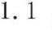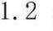

2
二维码扫描器控制请求报文
指令 0x01 设备状态查询
指令: 0x01
说明：标识字 00 表示设备正常；非 0 不正常
PC->Reader(Send)
Reader->PC(Receive)
项目
字节
说明
项目
字节
说明
Default: 0x55
2
1
2
Byte Default: 0x55 0xAA
1Byte
包头
包头
0xAA
Byte 0x01
1Byte 0x01
命令字
数据域长度
命令字
标识字
0x00 : 成功
Byte 0x00 0x00
1Byte
Byte
非 0 : 失败
2
N
无此项
数据域长度
数据域
0Byte
N Byte 数据 N = 0 时没有
此项
数据域
1Byte
1Byte
校验字
例：
校验字
PC-->Reader :55 AA 01 00 00 FE
Reader-->PC :55 AA 01 00 02 00 55 AA 03
指令 0x02 获取设备 ID
指令: 0x02
说明：需要预先用配置工具配置 ID，即配置工具中“设备号”配置项
注： 此处传递的 ID 是 unsigned int 类型的数，不是 ASCII 码
PC->Reader(Send)
Reader->PC(Receive)
项目
字节
说明
项目
字节
说明
包头
2Byte Default: 0x55 0xAA
1Byte 0x02
包头
1Byte
1Byte
Default: 0x55 0xAA
0x02
命令字
命令字
0
x00 : 成功
数据域长度 2Byte 0x00 0x00
标识字
1Byte
非 0 : 失败
无此项
数据域长度
数据域
2Byte
N Byte
1Byte
N
数据域
0Byte
1Byte
N > 0 设备 ID, 低位在前
校验字
例：
校验字
PC-->Reader :55 AA 02 00 00 FD
Reader-->PC :55 AA 02 00 04 00 80 00 00 00 79
红色部分代表设备 ID, 低位在前，80000000 代表设备 id 为 128
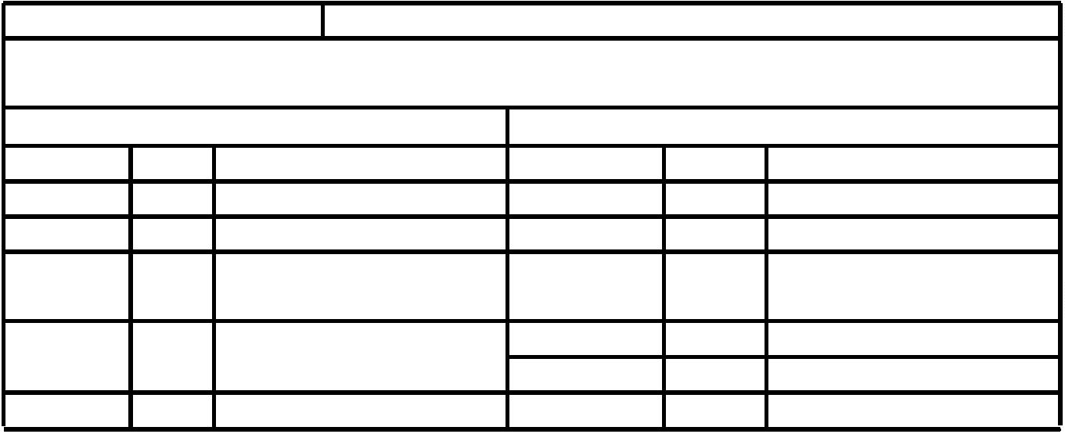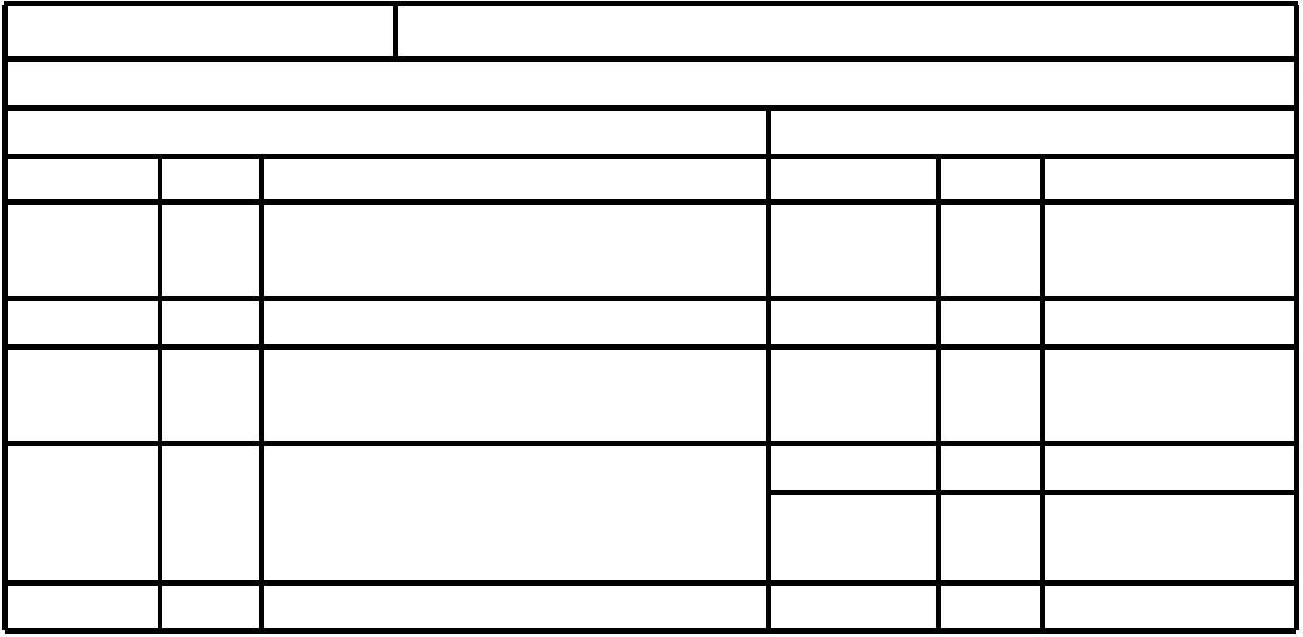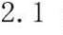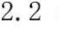

指令 0x03 更新或查询扫码器系统时间
指令: 0x03
说明：
更新系统时间方式--
当该字段值为 0x00，表示让扫码器立刻自动同步网络时间（需设备支持网络功能，且网络通常）
当该字段值为 0x01，表示让扫码器定时同步网络时间，同步频率为 24 小时/次，同步时间在 24：
0
0（需设备支持网络功能，且网络通常）
当该字段值为 0x02，表示扫码器时间由上位机更新，上位机传入时间戳
注：当请求包中没有数据域，既数据长度为 0，则设备会返回设备时间戳，时间戳，为 1970 年 1 月 1 日
（
00：00：00 GMT）到现在的毫秒数，存储方式低位在前
PC->Reader(Send)
Reader->PC(Receive)
项目
字节
说明
项目
字节
说明
包头
2Byte Default: 0x55 0xAA
1Byte 0x03
包头
1Byte
1Byte
Default: 0x55 0xAA
0x03
命令字
命令字
0
x00 : 成功
数据域长度 2Byte
N
标识字
1Byte
非 0 : 失败
更新系 1 Byte 0x00 自动更新时间
统时间
0x01 定时更新时间
0x02 上位机设置时间
模式为 2 时存在单位
MS, 低位在前
数据域长度 2Byte
N
数据域
0Byte 方式
数据 N = 0 时没有此
时间戳 Byte
数据域
校验字
N Byte
1Byte
项
校验字
例：
1Byte
PC-->Reader :55 AA 03 00 00 FC 获取扫码器系统时间
Reader-->PC :55 AA 03 00 08 00 5D 7A 12 1F 74 01 00 00 AB
红色字体部分为时间戳（低位在前）：
十六进制表示：1741F127A5D==>十进制表示 1598249138781==>2020-08-24 14:05:38
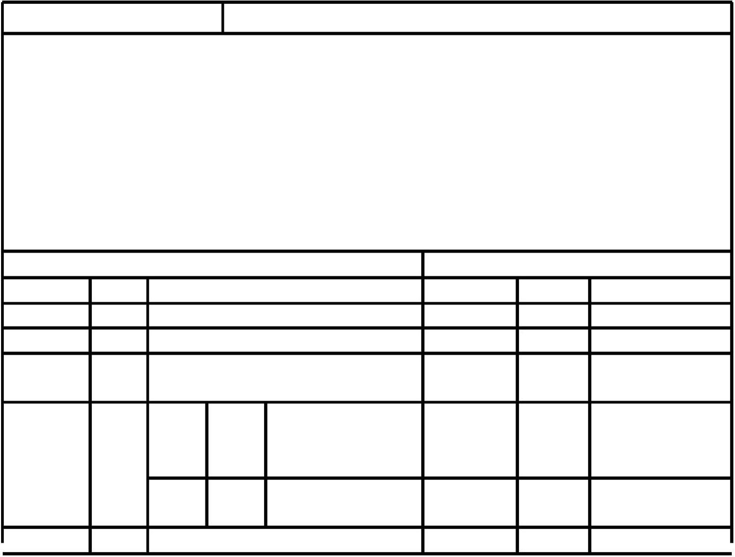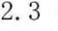

指令 0x04 蜂鸣器和 LED 控制
指令: 0x04
说明：确认设备有相应颜色的灯
PC->Reader(Send)
Reader->PC(Receive)
项目
字节
说明
项目
字节
说明
包头
2Byte Default: 0x55 0xAA
1Byte 0x04
包头
1Byte
1Byte
Default: 0x55 0xAA
0x04
命令字
命令字
0
x00 : 成功
数据域长度 2Byte 0x05 0x00
标识字
1Byte
非 0 : 失败
1
Byte 开关：0 关闭，1 使能
bit0： 保留
bit1： 红灯控制位
bit2： 绿灯控制位
bit3： 蜂鸣器控制位
bit4： 蓝灯控制位
数据域长度 2Byte
N
数据域
校验字
5Byte
1Byte
1
1
1
1
Byte 次数
Byte 每次持续时间(单位 50MS)
Byte 每次间隔时间(单位 50MS)
Byte 保留
数据 N = 0 时没有此
数据域
校验字
NByte
1Byte
项
例：每次闪亮 0x50*50ms（十进制 80）间隔 0x0A*50 ms（十进制 10）
5
5
5 AA 04 05 00 02 03 50 0A 00 A5 控制红灯闪亮三次，时间 4 秒，间隔 0.5s
5 AA 04 05 00 08 03 50 0A 00 AF 蜂鸣器响三次，时间 4 秒，间隔 0.5s
5
5
5
5 AA 04 05 00 04 03 50 0A 00 A3 控制绿灯闪亮 三次，时间 4 秒，间隔 0.5s
5 AA 04 05 00 0A 03 50 0A 00 AD 红灯蜂鸣器动作，时间 4 秒，间隔 0.5s
5 AA 04 05 00 0C 03 50 0A 00 AB 绿灯 蜂鸣器动作，时间 4 秒，间隔 0.5s
5
5
5
5 AA 04 05 00 06 03 50 0A 00 A1 红绿闪三次，时间 4 秒，间隔 0.5s
5 AA 04 05 00 0E 03 50 0A 00 A9 红绿灯蜂鸣器动作三次，时间 4 秒，间隔 0.5s
5 AA 04 05 00 18 03 50 0A 00 BF 蓝灯蜂鸣器动作三次，时间 4 秒，间隔 0.5s
指令 0x05 开关扫码功能
指令: 0x05
说明：用于开启或关闭扫码功能
PC->Reader(Send)
Reader->PC(Receive)
项目
字节
说明
项目
字节
说明
2
Byte Default: 0x55 0xAA
Byte 0x05
1Byte
1Byte
Default: 0x55 0xAA
0x05
包头
包头
1
命令字
命令字
0
x00 : 成功
2
Byte 0x01 0x00
1Byte
数据域长度
数据域
标识字
非 0 : 失败
1
关闭，0 打开
2 Byte
N
数据域长度
数据域
1
Byte
Byte
N Byte 数据 N = 0 时没有此项
1
1 Byte
校验字
例：
校验字
PC-->Reader :55 AA 05 01 00 01 FA 关闭扫码功能
PC-->Reader :55 AA 05 01 00 00 FB 打开扫码功能
Reader-->PC :55 AA 05 00 00 00 FA
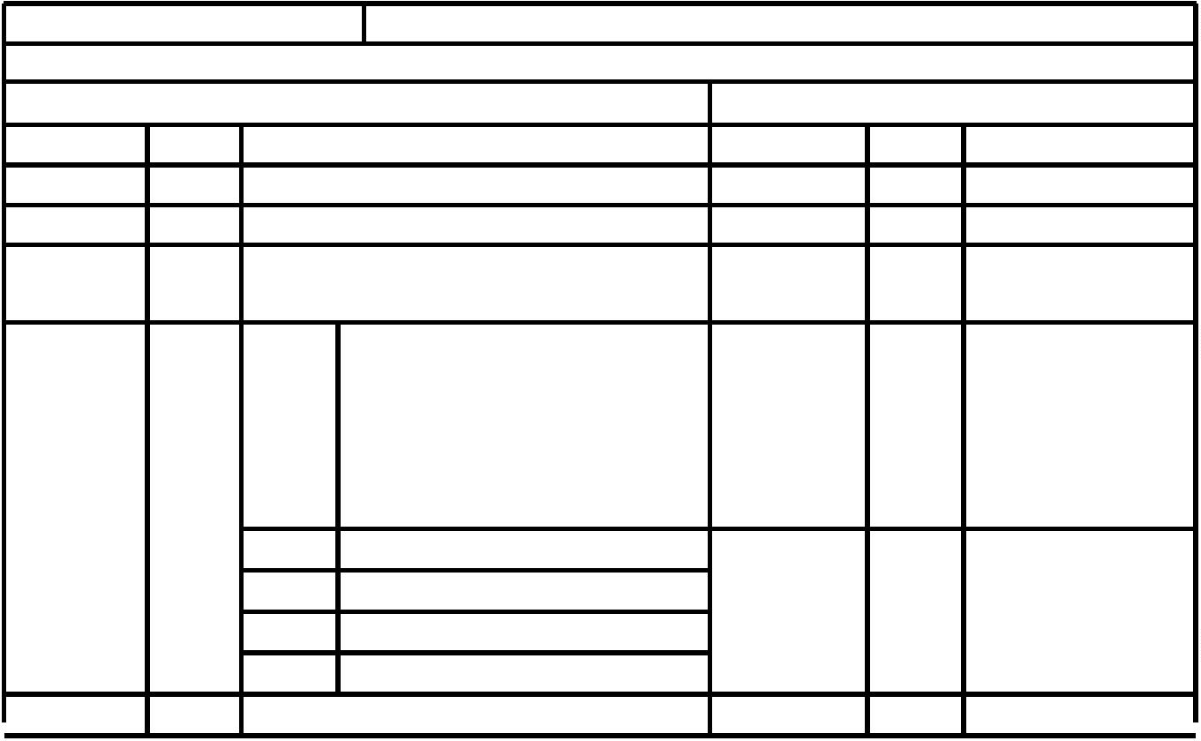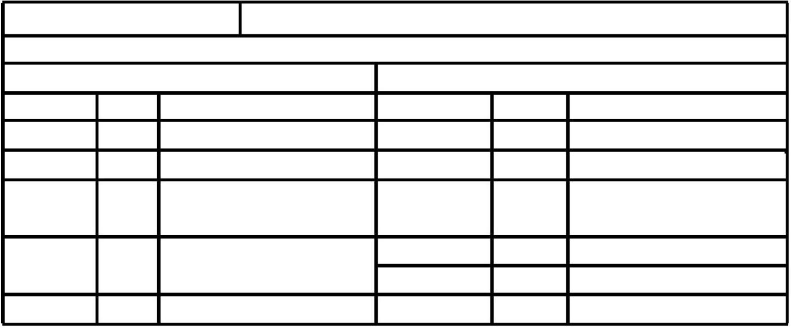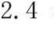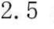

指令 0x06 开关键值上报
指令: 0x06
说明：适用于 DW100 设备
PC->Reader(Send)
Reader->PC(Receive)
项目
字节
说明
项目
字节
说明
2
Byte Default: 0x55 0xAA
Byte 0x06
1Byte
1Byte
Default: 0x55 0xAA
0x06
包头
包头
1
命令字
命令字
0
x00 : 成功
2
Byte 0x01 0x00
1Byte
数据域长度
数据域
标识字
非 0 : 失败
2Byte
N
数据域长度
数据域
1
1
Byte 0 为关闭，1 打开
N Byte 数据 N = 0 时没有此项
Byte
1Byte
校验字
例：
校验字
PC-->Reader :55 AA 06 01 00 01 F9 打开按键上报
PC-->Reader :55 AA 06 01 00 00 F8 关闭按键上报
Reader-->PC :55 AA 06 03 00 00 FA
指令 0x09 开关门磁上报
指令: 0x09
说明：适用于带有门磁功能的设备
PC->Reader(Send)
Reader->PC(Receive)
项目
字节
说明
项目
字节
说明
2
Byte Default: 0x55 0xAA
Byte 0x09
1Byte
1Byte
Default: 0x55 0xAA
0x09
包头
包头
1
命令字
命令字
0
x00 : 成功
2
Byte 0x01 0x00
1Byte
数据域长度
数据域
标识字
非 0 : 失败
2Byte
N
数据域长度
数据域
1
1
Byte 0 为关闭，1 打开
N Byte 数据 N = 0 时没有此项
Byte
1Byte
校验字
例：
校验字
PC-->Reader : 55 AA 09 01 00 01 F6 打开门磁上报
PC-->Reader : 55 AA 09 01 00 00 F7 关闭门磁上报
Reader-->PC : 55 AA 09 00 00 00 F6
指令 0x0A 获取设备 SN
指令: 0x06
说明：获取设备 SN
PC->Reader(Send)
Reader->PC(Receive)
项目
字节
说明
项目
字节
说明
2
Byte Default: 0x55 0xAA
Byte 0x0A
1Byte
1Byte
Default: 0x55 0xAA
0x06
包头
包头
1
命令字
命令字
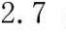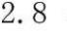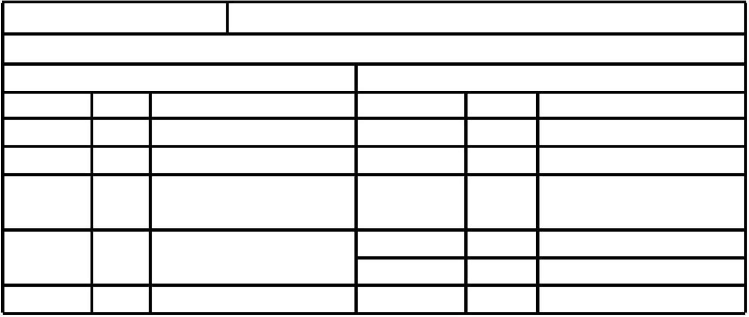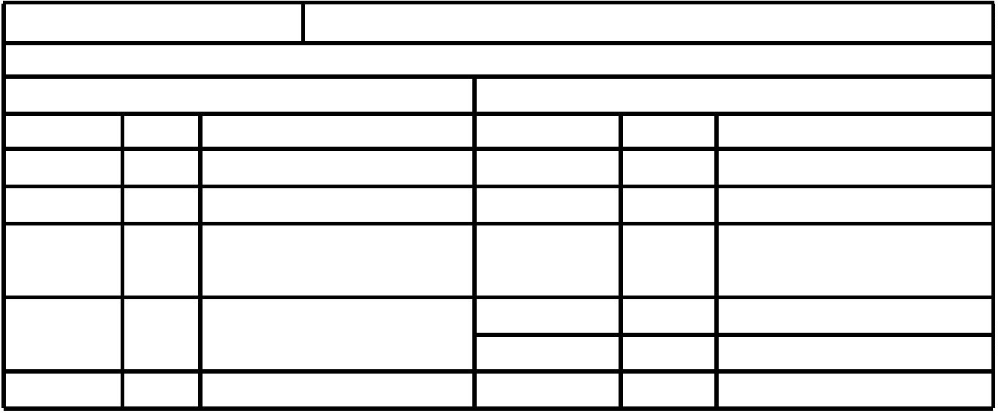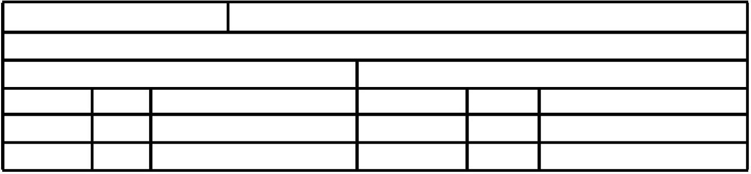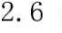

0
x00 : 成功
2
Byte 0x00 0x00
1Byte
Byte
数据域长度
数据域
标识字
非 0 : 失败
2
N
数据域长度
数据域
0
Byte
Byte
无此项
N Byte 数据 N = 0 时没有此项
1
1Byte
校验字
例：
校验字
PC-->Reader :55 AA 0A 00 00 F5
Reader-->PC :55 AA 0A 00 10 00 75 A2 37 20 16 A2 A0 07 00 00 00 00 84 0B 9C CF
EA 红色部分代表设备 SN,长度固定为 16 字节
指令 0x21 QR、条码、NFC 设置
指令: 0x21
说明：启用条码时，控制字为两字节，第二字节控制选配。对应位置 1，使能该功
Bit7
Bit6
Bit5
Bit4
Bit3
Bit2
Bit1
DM
Bit0
控制字 1
CODE39
UPCE
ISBN13
ISBN10
EAN13
ITF
EAN8
PDF417
NFC
条码启用
QR
控制字 2
BAR_EXP
DATABAR CODE128
CODE93
注：
1
. 标记为红色字体部分，表示该功能暂未开放或不支持，若发送该指令设备回复执行成功启用
其他码制时需将第一控制字 BIT2 位置 1，数据长度为 2 字节，即数据域为 0x02 0x00
2
. 关于第一控制字 bit2 位：
a. 当 bit2 位置 1，且指令中只存在控制字 1，则此时的 bit2 位表示条码全部使能
b. 当 bit2 位置 1， 且指令中含有两控制字，则此时的 bit2 位表示单独控制相应条码使能
PC->Reader(Send) Reader->PC(Receive)
项目
字节
说明
项目
字节
说明
包头
2Byte Default: 0x55 0xAA
1Byte 0x21
包头
1Byte
1Byte
Default: 0x55 0xAA
0x21
命令字
命令字
0
x00 : 成功
数据域长度 2Byte 0x01 0x00 或 0x02 0x00
标识字
1Byte
非 0: 失败
第一控制字
1 Byte
数据域长度
数据域
2Byte
N Byte
1Byte
N
数据域
N Byte
1Byte
第二控制字(可选) 1 Byte
数据 N = 0 时没有此项
校验字
例：
校验字
PC-->Reader :55 AA 21 01 00 00 DF 清空码值
PC-->Reader :55 AA 21 01 00 01 DE 使能 QR
PC-->Reader :55 AA 21 01 00 02 DD 使能 DM 暂未支持
PC-->Reader :55 AA 21 01 00 04 DB 使能条码
PC-->Reader :55 AA 21 01 00 08 D7 使能 NFC
PC-->Reader :55 AA 21 02 00 14 00 C8 使能 EAN8
PC-->Reader :55 AA 21 02 00 24 00 F8 使能 EAN13
PC-->Reader :55 AA 21 02 00 84 00 58 使能 CODE39
PC-->Reader :55 AA 21 02 00 04 01 D9 使能 CODE93
PC-->Reader :55 AA 21 02 00 04 02 DA 使能 CODE128
PC-->Reader :55 AA 21 02 00 04 10 C8 使能 PDF417
PC-->Reader :55 AA 21 02 00 04 20 F8 使能 ITF
PC-->Reader :55 AA 21 02 00 04 40 98
PC-->Reader :55 AA 21 02 00 04 80 58
PC-->Reader :55 AA 21 01 00 09 D6
PC-->Reader :55 AA 21 01 00 0F D0
Reader-->PC :55 AA 21 00 00 00 DE
使能 isbn10 （需要打开 EAN13）
使能 Upce
使能 QR,NFC
使能 QR,DM,Barcode NFC
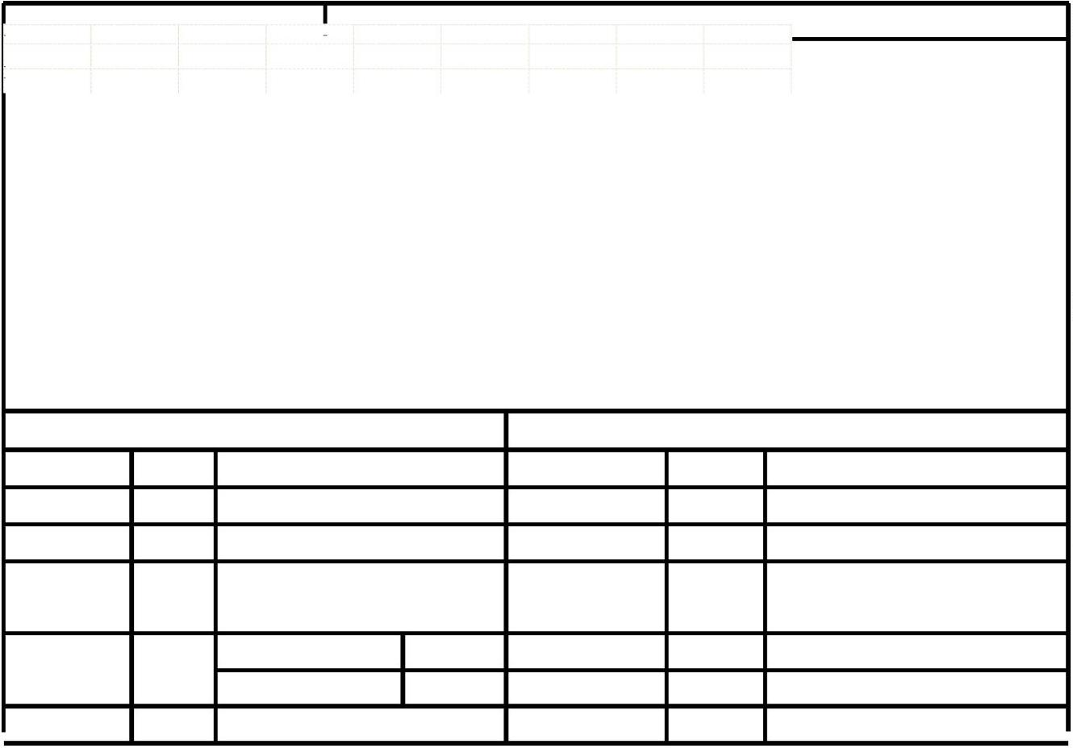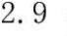

指令 0x22 扫码工作模式设置
指令: 0x22
说明：
普通模式: 输出所有扫码内容
单次模式: 相同的码只输出一次(连续扫码中)
间隔模式: 相同的码在一定时间间隔内只输出一次
PC->Reader(Send)
Reader->PC(Receive)
项目
字节
说明
项目
字节
说明
2
Byte Default: 0x55 0xAA
Byte 0x22
1Byte Default: 0x55 0xAA
1Byte 0x22
包头
包头
1
命令字
命令字
0
x00 : 成功
2Byte 0x01 0x00 或 0x03 0x00
1Byte
数据域长度
标识字
非 0 : 失败
0
x01
x02
普通模式
单次模式
间隔模式
1
0
2Byte
N
模式
数据域长度
Byte
N
0x03
数据域
Byte
低位在前（可选项，只
间隔(s)
2
N Byte 数据 N = 0 时没有此
有在间隔模式才能设置 数据域
Byte
项
次项）
1Byte
1Byte
校验字
例：
校验字
PC-->Reader :55 AA 22 01 00 01 DD 普通模式
PC-->Reader :55 AA 22 01 00 02 DE 单次模式
PC-->Reader :55 AA 22 03 00 03 02 00 DF 间隔模式,间隔时间(2s)
Reader-->PC :55 AA 22 00 00 00 DD
指令 0x23 间隔模式下扫码时间间隔设置
指令: 0x23
说明：扫码间隔时间设置需将扫码工作模式设置在间隔模式下生效
PC->Reader(Send)
Reader->PC(Receive)
项目
字节
说明
项目
字节
说明
Default: 0x55
2
1
2
Byte Default: 0x55 0xAA
1Byte
包头
包头
0xAA
Byte 0x23
1Byte 0x23
命令字
数据域长度
命令字
标识字
0x00 : 成功
Byte 0x02 0x00
1Byte
非 0 : 失败
时间间隔码(单位毫秒，范围 0~60000), 数据域长度 2Byte
N
2
Byte
Byte
数据 N = 0 时没有
数据域
低位在前
N Byte
1Byte
数据域
校验字
此项
1
校验字
例：
PC-->Reader :55 AA 23 02 00 F4 01 2B 时间间隔 500ms
PC-->Reader :55 AA 23 02 00 E8 03 35 时间间隔 1000ms
PC-->Reader :55 AA 23 02 00 D0 07 09 时间间隔 2000ms
Reader-->PC :55 AA 23 00 00 00 DC
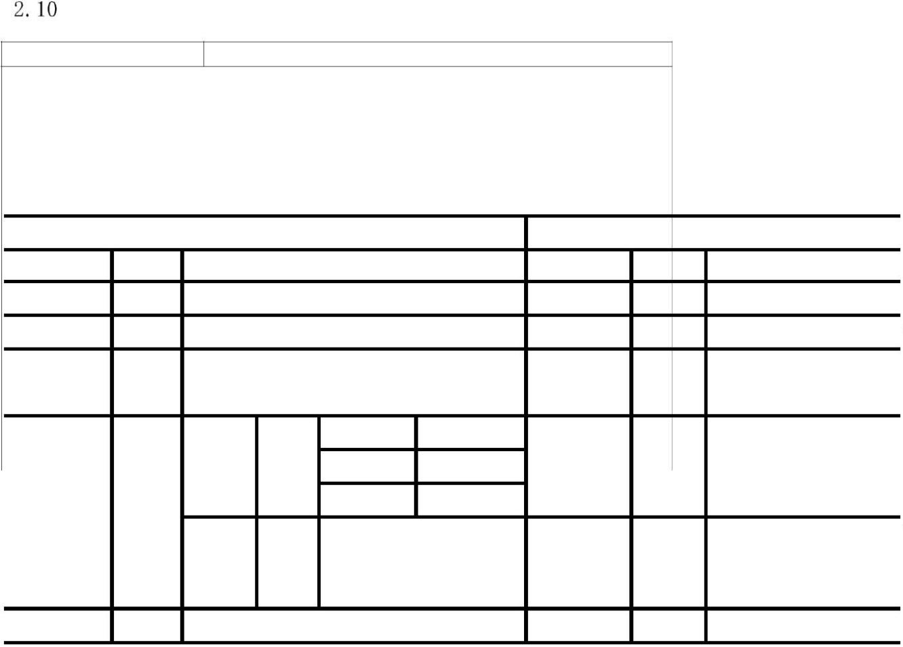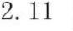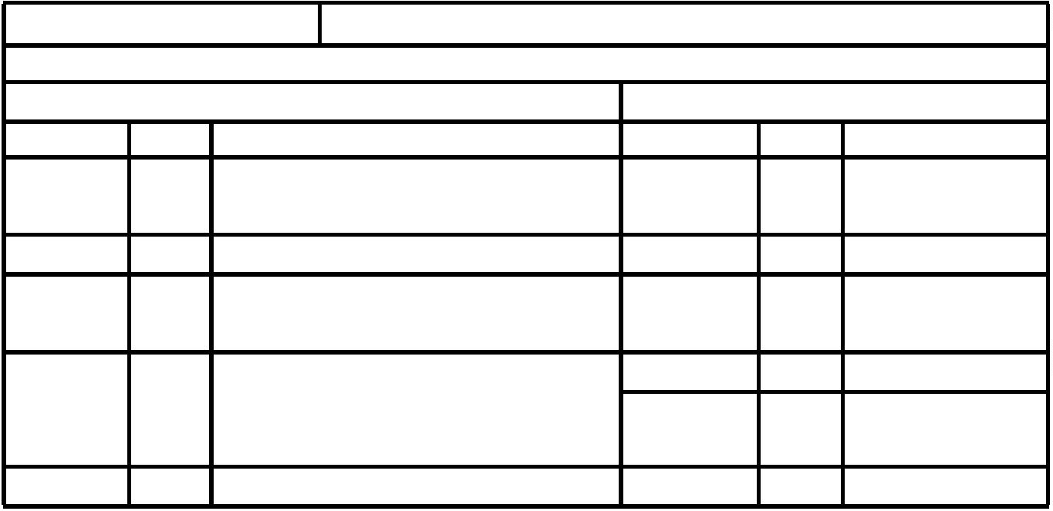

指令 0x24 LED 背光控制
指令: 0x24
说明：确认设备有相应颜色的灯。对应位置 1，使能对应颜色 led
PC->Reader(Send) Reader->PC(Receive)
项目
字节
说明
项目
字节
说明
Default: 0x55
2
1
2
Byte Default: 0x55 0xAA
1Byte
包头
包头
0xAA
Byte 0x24
1Byte 0x24
命令字
数据域长度
命令字
标识字
数据域长度
0x00 : 成功
Byte 0x01 0x00
1Byte
2Byte
非 0 : 失败
bit0： 白灯控制位
bit1： 红灯控制位
N
1
1
Byte bit2： 绿灯控制位
N Byte 数据 N = 0 时没有
此项
数据域
数据域
校验字
bit3： 蓝灯控制位
Byte
1Byte
校验字
例：
PC-->Reader :55 AA 24 01 00 00 DA 关灯
PC-->Reader :55 AA 24 01 00 01 DB 开白灯
PC-->Reader :55 AA 24 01 00 02 D8 开红灯
PC-->Reader :55 AA 24 01 00 04 DE 开绿灯
PC-->Reader :55 AA 24 01 00 08 D2 开蓝灯
PC-->Reader :55 AA 24 01 00 0A D0 紫灯（MC 设备独有）
PC-->Reader :55 AA 24 01 00 0B D1 紫白灯（MC 设备独有）
PC-->Reader :55 AA 24 01 00 06 DC 开红绿灯
PC-->Reader :55 AA 24 01 00 03 D9 开红白灯
PC-->Reader :55 AA 24 01 00 05 DF 开绿白灯
PC-->Reader :55 AA 24 01 00 09 D3 蓝白灯
Reader-->PC :55 AA 24 00 00 00 DB
指令 0x25 蜂鸣器响应配置
指令: 0x25
说明：用于配置扫码、刷卡后蜂鸣器动作
PC->Reader(Send)
Reader->PC(Receive)
项目
字节
说明
项目
字节
说明
Default: 0x55
2
1
2
Byte Default: 0x55 0xAA
1Byte
包头
包头
0xAA
Byte 0x25
1Byte 0x25
命令字
数据域长度
命令字
标识字
0x00 : 成功
Byte 0x01 0x00
1Byte
2Byte
非 0 : 失败
0
：蜂鸣器关
N
数据域长度
数据域
1
1
Byte 1：蜂鸣器开
N Byte 数据 N = 0 时没有
此项
数据域
Byte
1Byte
校验字
例：
校验字
PC-->Reader :55 AA 25 01 00 01 DA 扫码或刷卡后蜂鸣器动作
PC-->Reader :55 AA 25 01 00 00 DB 扫码或刷卡后蜂鸣器不动作
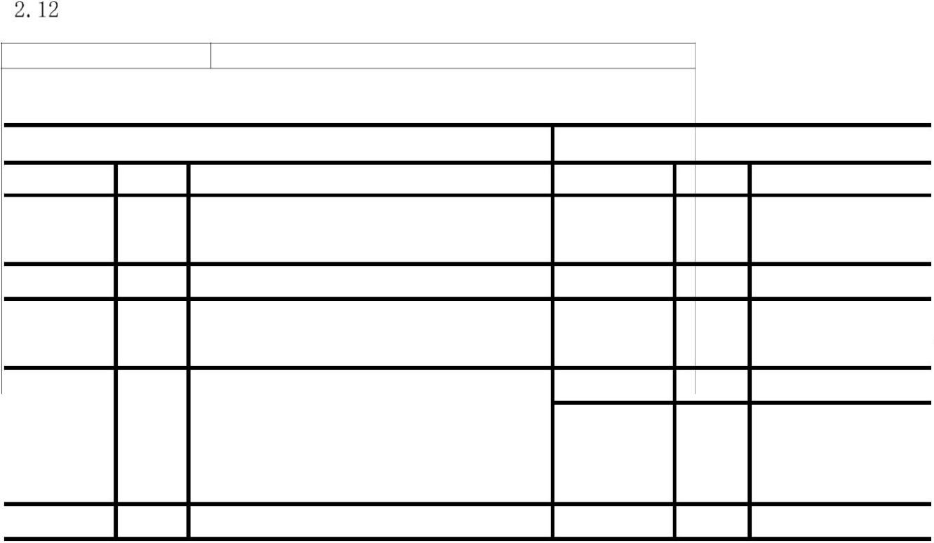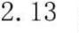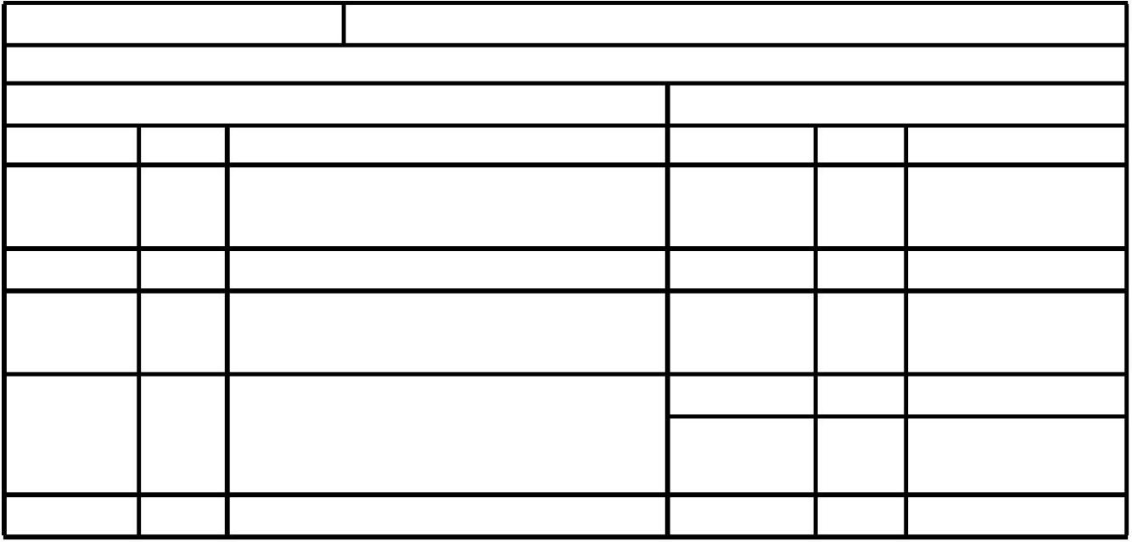

Reader-->PC :55 AA 25 00 00 00 DA
指令 0x26 GPIO_0 控制
指令: 0x26
说明：确认设备是否支持此管脚，默认只支持(MX86)设备
PC->Reader(Send)
Reader->PC(Receive)
项目
字节
说明
项目
字节
说明
包头
2Byte Default: 0x55 0xAA
1Byte 0x26
包头
1Byte
1Byte
Default: 0x55 0xAA
0x26
命令字
命令字
0
x00 : 成功
数据域长度 2Byte 0x01 0x00
标识字
1Byte
非 0 : 失败
0
：输出低电平
数据域长度 2Byte
N
数据域
1 Byte 1：输出高电平
数据域
校验字
N Byte 数据 N = 0 时没有此项
校验字
例：
1Byte
1Byte
PC-->Reader :55 AA 26 01 00 01 D9 输出高电平
PC-->Reader :55 AA 26 01 00 00 D8 输出低电平
指令 0x27 GPIO_1 控制
指令: 0x27
说明：确认设备是否支持此管脚，默认只支持(MX86)设备
PC->Reader(Send)
Reader->PC(Receive)
项目
字节
说明
项目
字节
说明
包头
2Byte Default: 0x55 0xAA
1Byte 0x27
包头
1Byte
1Byte
Default: 0x55 0xAA
0x27
命令字
命令字
0
x00 : 成功
数据域长度 2Byte 0x01 0x00
标识字
1Byte
非 0 : 失败
0
：输出低电平
数据域长度 2Byte
N
数据域
1 Byte 1：输出高电平
数据域
校验字
N Byte 数据 N = 0 时没有此项
校验字
例：
1Byte
1Byte
PC-->Reader :55 AA 27 01 00 01 D8 输出高电平
PC-->Reader :55 AA 27 01 00 00 D9 输出低电平
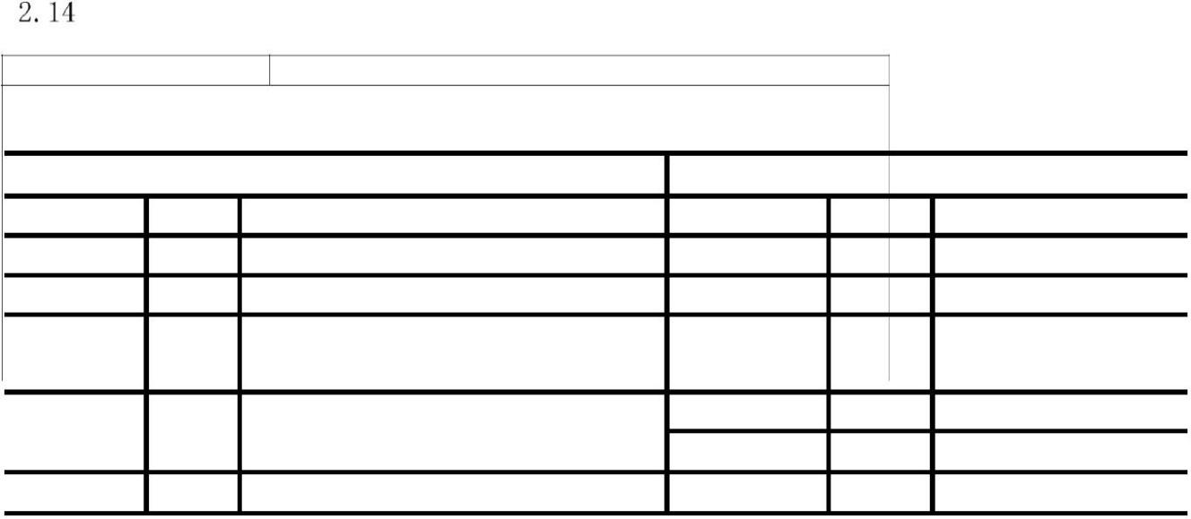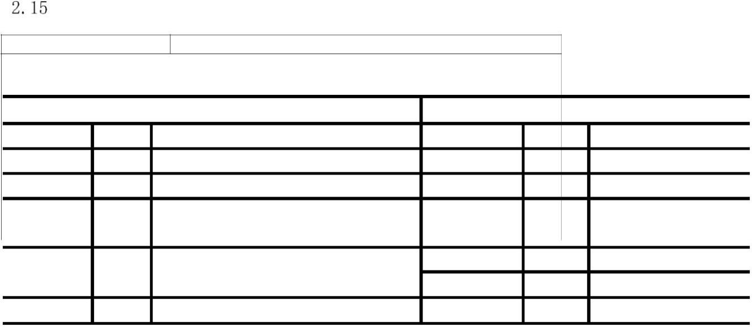

指令 0x28 GPIO_0 和 GPIO_1 输出高电平电压控制
指令: 0x28
说明：确认设备是否支持此管脚，默认只支持(MX86)设备
PC->Reader(Send)
Reader->PC(Receive)
项目
字节
说明
项目
字节
说明
包头
2Byte Default: 0x55 0xAA
1Byte 0x28
包头
1Byte
1Byte
Default: 0x55 0xAA
0x28
命令字
命令字
0
x00 : 成功
数据域长度 2Byte 0x01 0x00
标识字
1Byte
非 0 : 失败
0
：输出高电平为 4.3V
数据域长度 2Byte
N
数据域
1 Byte 1：输出高电平为 3.3V
数据域
校验字
N Byte 数据 N = 0 时没有此项
校验字
例：
1Byte
1Byte
PC-->Reader :55 AA 28 01 00 01 D7 高电平为 3.3V
PC-->Reader :55 AA 28 01 00 00 D9 高电平为 4.3V
指令 0x29 音频控制
指令: 0x29
说明：该指令只适用于支持音频的设备
音频文件格式要求 单通道 16bit wav 格式 8Khz -192Khz
音频文件命名：0.wav 1.wav …共 6 个音频文件
PC->Reader(Send)
Reader->PC(Receive)
项目
字节
说明
项目
字节
说明
Default: 0x55
2
1
2
Byte Default: 0x55 0xAA
1Byte
包头
包头
0xAA
Byte 0x29
1Byte 0x29
命令字
数据域长度
命令字
标识字
0x00 : 成功
Byte 0x01 0x00
1Byte
非 0 : 失败
值表示音频文件的名称(不带扩展)
数据域长度 2 Byte N
1
1
Byte
N Byte 数据 N = 0 时没有
此项
数据域
数据域
校验字
Byte
1Byte
校验字
例：
PC-->Reader :55 AA 29 01 00 00 D7 播放 0.wav 欢迎使用畅盈互联扫码设备
PC-->Reader :55 AA 29 01 00 01 D6 播放 1.wav 欢迎使用支付宝支付
PC-->Reader :55 AA 29 01 00 02 D5 播放 2.wav 欢迎使用微信支付
PC-->Reader :55 AA 29 01 00 03 D4 播放 3.wav 欢迎使用微信支付
PC-->Reader :55 AA 29 01 00 04 D3 播放 4.wav 无声音
PC-->Reader :55 AA 29 01 00 05 D2 播放 5.wav 无声音
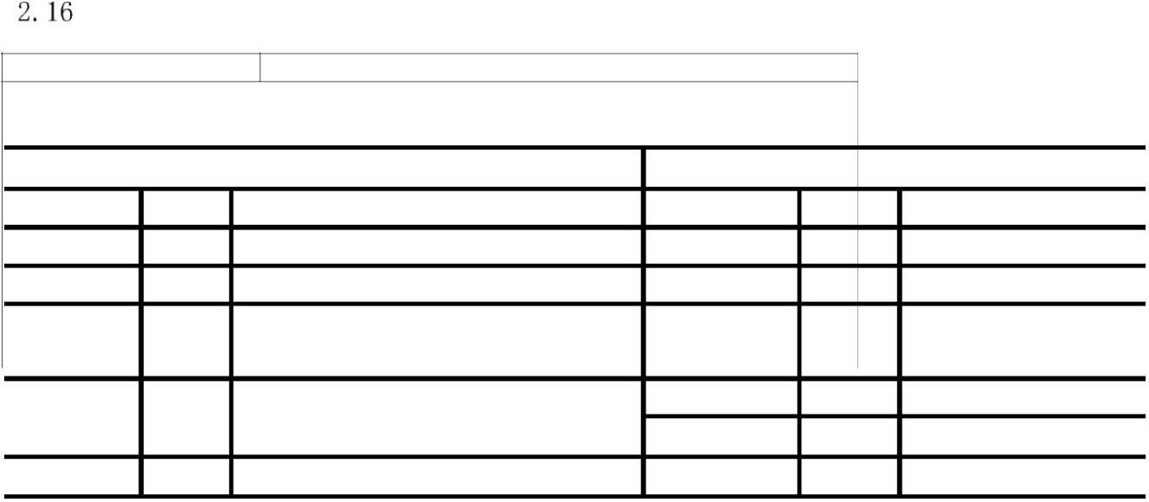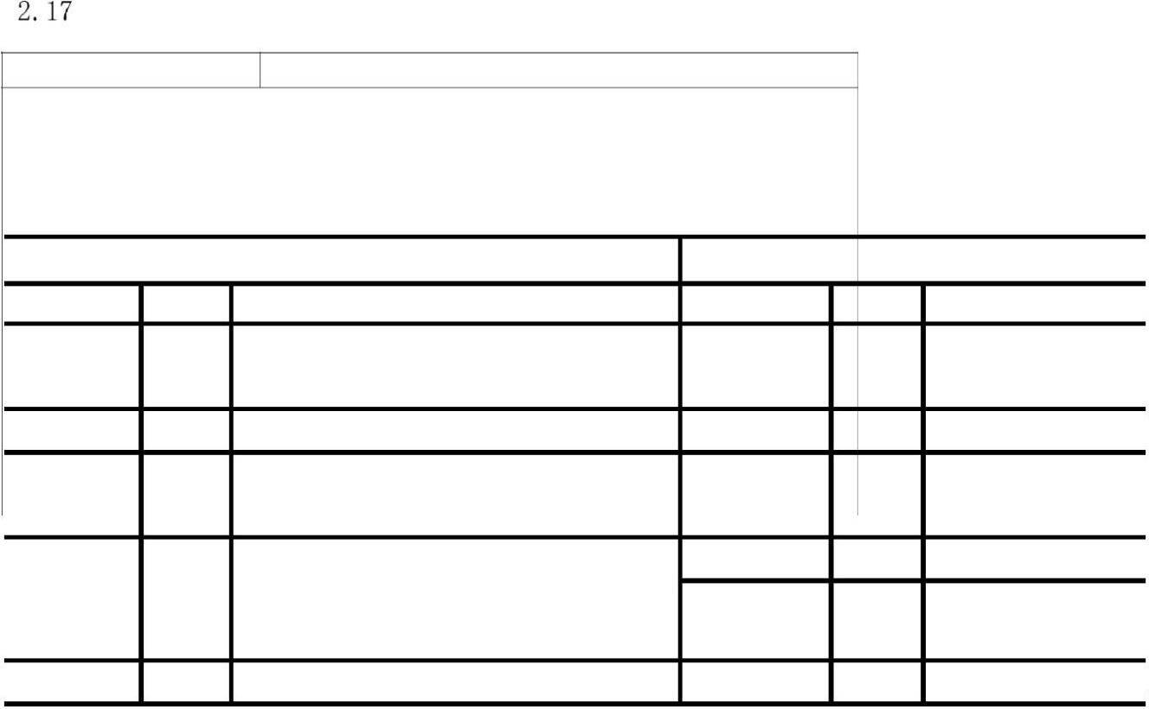

指令 0x2A 继电器控制
指令: 0x2A
说明：确认设备是否支持继电器
当开继电器而没有传输持续时间字段，则继电器不会主动关闭
PC->Reader(Send) Reader->PC(Receive)
项目
字节
说明
项目
字节
说明
Default: 0x55
2
1
2
Byte Default: 0x55 0xAA
1Byte
包头
包头
0xAA
Byte 0x2A
1Byte 0x2A
命令字
数据域长度
命令字
标识字
0x00 : 成功
Byte 0x02 0x00
1Byte
非 0 : 失败
1
Byte
0x01: 开
0x00: 关
2Byte
N
数据域长度
当开继电器时，此字节
2
Byte
Byte
数据域
表示持续时间(单位
数据 N = 0 时没有
1
Byte
50MS)
N Byte
1Byte
可选字节
数据域
校验字
此项
0x00： 使用默认时间
1
校验字
例：
PC-->Reader :55 AA 2A 02 00 01 02 D4 继电器开 100ms
PC-->Reader :55 AA 2A 02 00 01 0A DC 继电器开 500ms
PC-->Reader :55 AA 2A 01 00 01 D5 开继电器
PC-->Reader :55 AA 2A 01 00 00 D4 关继电器
指令 0x2B 心跳使能与心跳上报
指令：0x2B
说明：该指令的数据部分为 JSON 格式字符串 utf-8：
{
“
“
“
}
heart_en”:1,(开：1，关：0)
heart_data”:”xxxxxxxx”,(心跳包内容，最大 40 字节)
heart_time”:30(心跳时间，范围 30s-86400s)
PC->Reader(Send)
Reader->PC(Receive)
项目
字节
说明
项目
字节
说明
包头
2Byte
1Byte
2Byte
Default：0x55 0xAA
包头
2Byte
1Byte
1Byte
Default：0x55 0xAA
0x2B
命令字
数据域长度
0x2B
命令字
标识字
0x00：成功
非 0：失败
数据域
校验字
NByte JSON 数据
数据域长度
数据域
2Byte
NByte
1Byte
N
数据 N=0 时没有此项
1Byte
校验字
计算网址：https://www.sojson.com/hexadecimal.html
例：
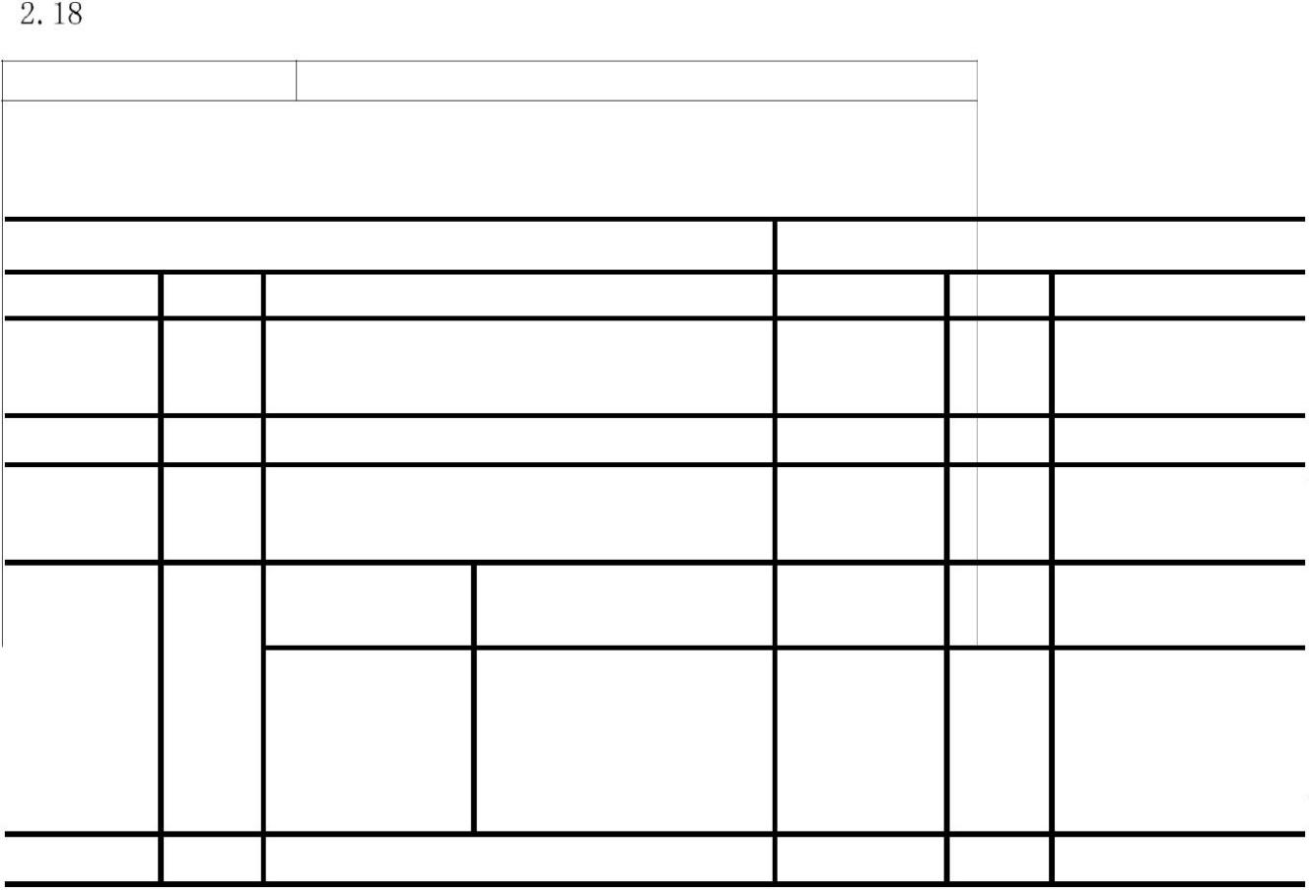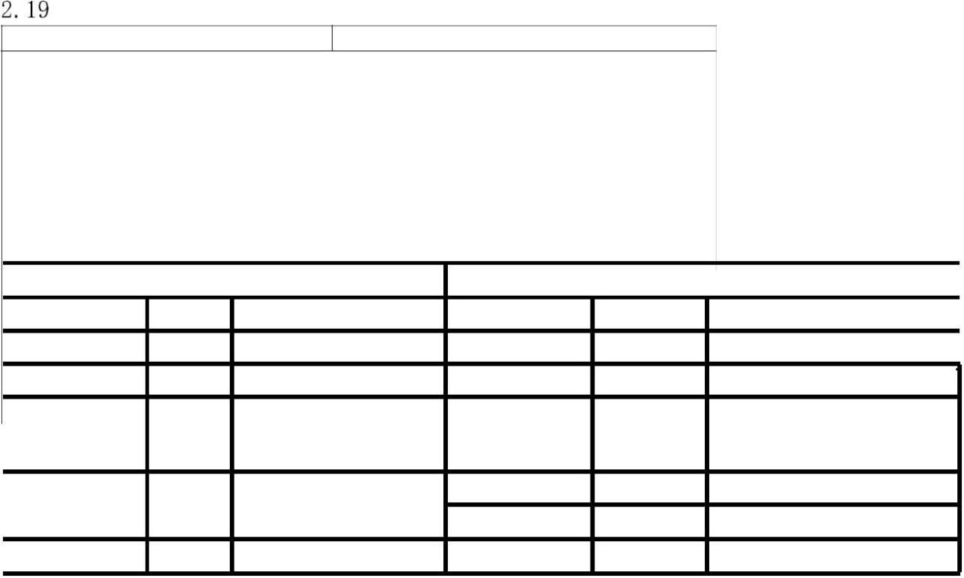

PC-->Reader :55 AA 2B 31 00 7B 22 68 65 61 72 74 5F 65 6E 22 3A 31 2C 22 68 65 61 72 74 5F 64 61 74 61
22 3A 22 31 32 33 22 2C 22 68 65 61 72 74 5F 74 69 6D 65 22 3A 36 30 7D E5 开启心跳
数据内容：{"heart_en":1,"heart_data":"123","heart_time":60}
Reader-->PC :55 AA 2B 00 00 00 D4
PC-->Reader :55 AA 2B 31 00 7B 22 68 65 61 72 74 5F 65 6E 22 3A 30 2C 22 68 65 61 72 74 5F 64 61 74
6
1 22 3A 22 31 32 33 22 2C 22 68 65 61 72 74 5F 74 69 6D 65 22 3A 36 30 7D E4 关闭心跳
数据内容：{"heart_en":0,"heart_data":"123","heart_time":60}
Reader-->PC :55 AA 2B 00 00 00 D4
注意：
只有设置心跳包使能与非使能时设备有回复，心跳包发送时设备无回复。
设备心跳上报
指令：0x2B
说明：为心跳上报的说明
PC->Reader(Send)
Reader->PC(Receive)
项目
字节
说明
项目
字节
说明
包头
2Byte
1Byte
2Byte
包头
2Byte
1Byte
1Byte
Default：0x55 0xAA
0x2B
命令字
命令字
标识字
数据域长度
00 成功
无
数据域
校验字
NByte
1Byte
数据域长度
数据域
2Byte
NByte
1Byte
N
心跳数据
校验字
Reader-->PC : 55 AA 2B 00 03 00 31 32 33 E7 心跳内容
指令 0x37 查询版本号指令
指令: 0x37
说明：2.x 支持
PC->Reader(Send)
Reader->PC(Receive)
项目
字节
说明
项目
字节
说明
Default: 0x55
2
1
2
Byte Default: 0x55 0xAA
1Byte
包头
包头
0xAA
Byte 0x37
1Byte 0x37
命令字
数据域长度
命令字
标识字
0x00 : 成功
Byte 0x01 0x00
1Byte
非 0 : 失败
2
Byte
N
无此项
数据域长度
数据域
1
1
Byte
N Byte 数据 N = 0 时没有
此项
数据域
Byte
1Byte
校验字
例：
校验字
PC-->Reader :55 AA 37 00 00 C8
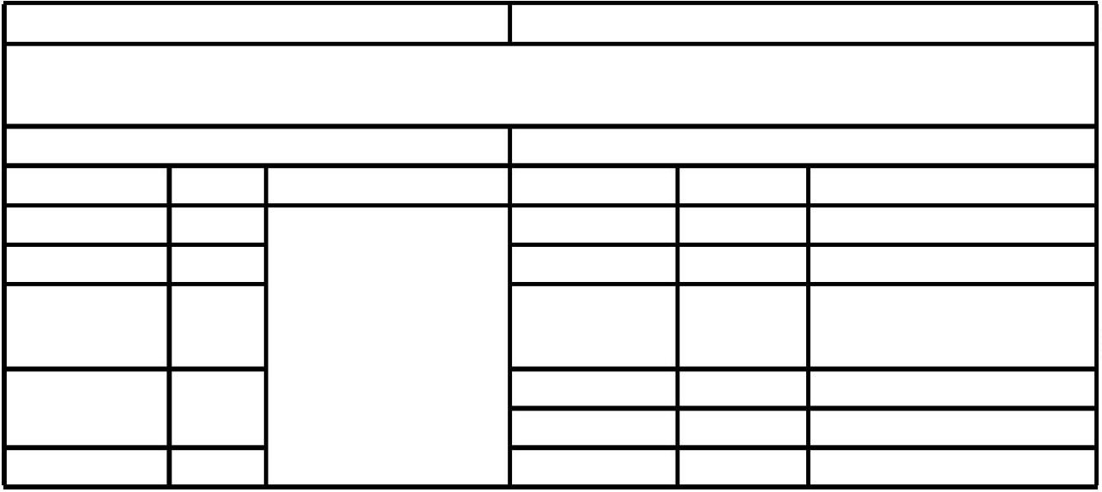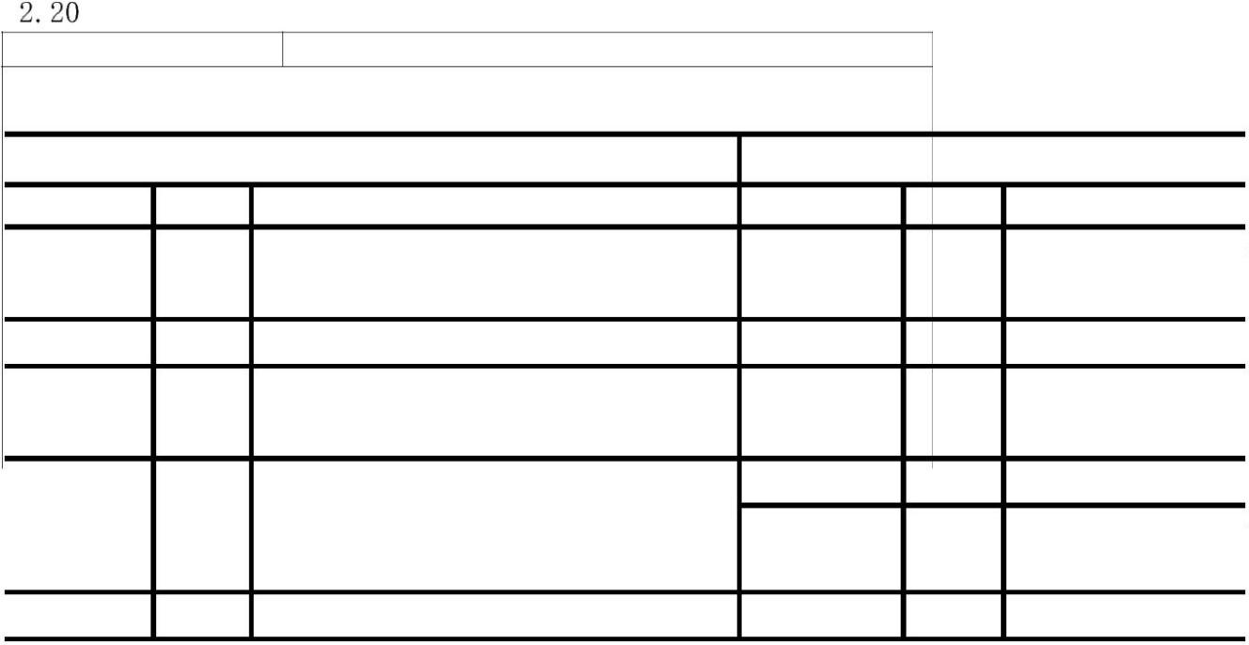

PC-->Reader :55 AA 37 00 1C 00 6D 75 38 36 5F 76 67 5F 65 33 5F 76 32 2E 32 2E 34 2E 31 31 2E 70 31 EA
(mu86_vg_e3_v2.2.4.11.p1)

3
二维码扫描器扫描结果报文反馈
上位机获得数据结果有两种方式：
1
、上位机轮询发送指令从扫描器端获取结果，即扫描器工作在命令模式下。
、扫码器主动将结果发送至上位机，即扫描器工作在主动上报模式下。
2
注：扫描器默认工作用于主动上报模式，使用 0x30 上报数据结果
指令 0x31 结果上报模式设置
指令: 0x31
设置协议的工作模式(重启失效)
说明：设置扫码器的工作模式以及选用哪条指令获取或上报数据，设置数据有效时间。
模式字段说明，灰色部分为保留位--
Bit7
0
Bit6
0
Bit5
0
Bit4
0
Bit3
0
Bit2
0
Bit1
0
Bit0
0
模式字段值
命令模式，上位机发送 0x30 指令获取数据
0x00
无数据区分标志
0
1
1
0
0
0
0
0
0
0
0
0
0
0
0
0
0
0
0
0
0
1
0
1
主动上报模式，扫描器使用 0x30 指令主动发送数据到上位机
0x01
0x80
0x81
无数据区分标志
命令模式，上位机发送 0x33 指令获取数据
带有数据区分标志
主动上报模式，扫描器使用 0x33 指令主动发送数据到上位机
带有数据区分标志
数据有效时间--（扫码器数据有效时间默认为 2000ms）
扫描器工作在命令模式下启用该设置，扫描器得到数据时刻到该数据失效时刻，若此时间段内扫描器接收到
上位机取结果指令，则扫描器可将结果发送至上位机。否则扫描器视该数据为无效数据，不会将数据发送至
上位机，即上位机指令轮询时间间隔不应低于数据有效时间，否则上位机可能无法及时取结果。
数据区分标志--
扫描器的数据来源包括，扫码数据、刷卡（卡号）数据、蓝牙数据、键值数据。数据区分标志可用于区分是
那种类型数据。详见指令 0x33
PC->Reader(Send)
Reader->PC(Receive)
项目
字节
说明
项目
字节
说明
包头
2Byte Default: 0x55 0xAA
1Byte 0x31
包头
1Byte
1Byte
Default: 0x55 0xAA
0x31
命令字
命令字
0
x00 : 成功
数据域长度 2Byte 0x01 0x00 或 0x02 0x00
标识字
1Byte
非 0 : 失败
模式字段
1 Byte 见说明红色字体部分 数据域长度 2Byte
N
(单位 50MS)
数据域
N Byte 数据有效
数据 N = 0 时没有此
项
1
Byte 0x00 -> 50 Ms
数据域
校验字
N Byte
1Byte
时间(可选)
非零 -> N*50 Ms
校验字
例：
1Byte
PC-->Reader :55 AA 31 01 00 01 CE 设置扫码器工作在上报模式，选用 0x30 指令主动上报数据
PC-->Reader :55 AA 31 01 00 00 CF 设置扫码器工作在命令模式，上位机轮询 0x30 获取扫描器数据
PC-->Reader :55 AA 31 01 00 81 4E 设置扫码器工作在上报模式，选用 0x33 指令主动上报数据
PC-->Reader :55 AA 31 01 00 80 4F 设置扫码器工作在命令模式，上位机轮询 0x33 获取扫描器数据
PC-->Reader :55 AA 31 02 00 00 14 D8 设置扫码器工作在命令模式，数据有效时间为 1000ms，上位机轮
询 0x30 获取扫描器数据
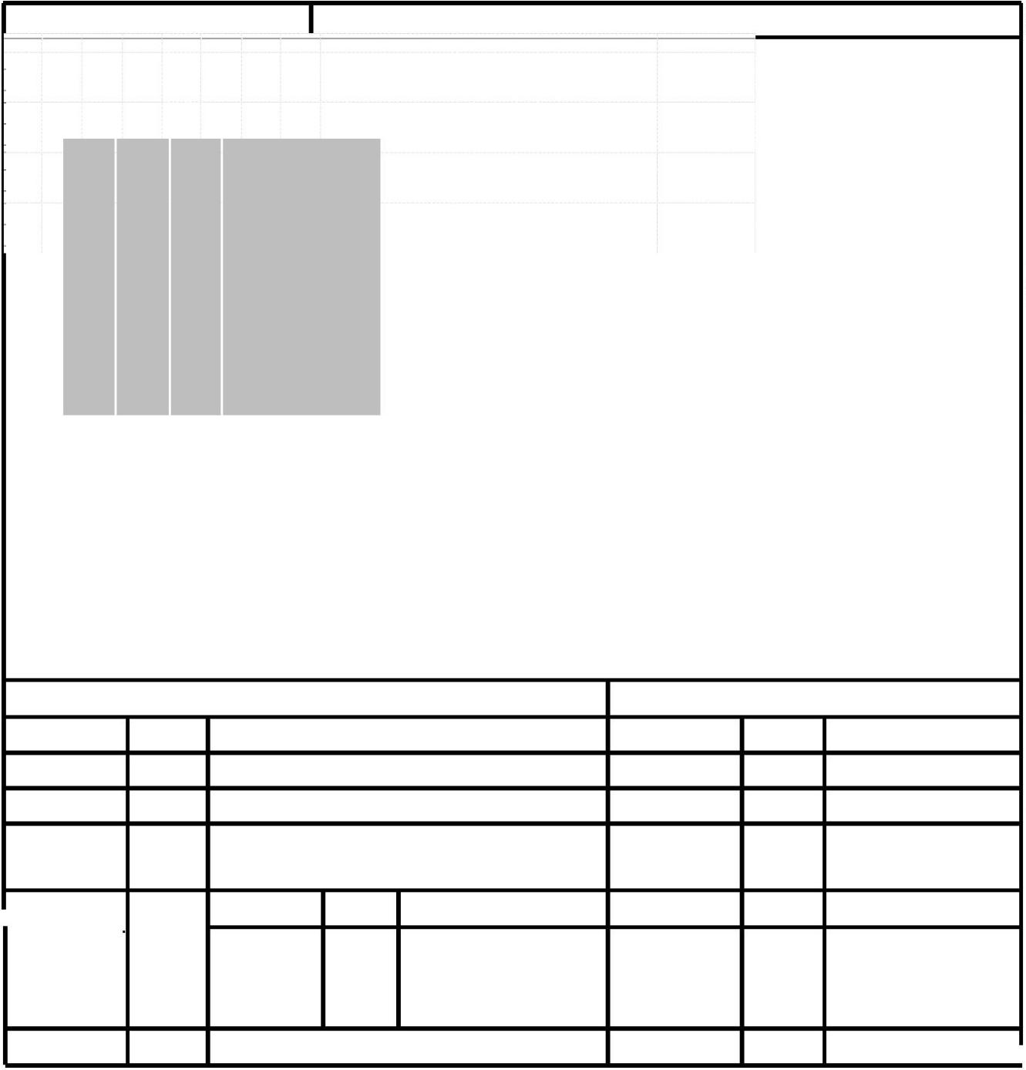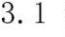

PC-->Reader :55 AA 31 02 00 80 14 58 设置扫码器工作在命令模式，数据有效时间为 1000ms，上位机轮
询 0x33 获取扫描器数据
Reader-->PC :55 AA 31 00 00 00 CE

指令 0x30 获取结果不区分数据来源
指令: 0x30
说明: 此指令返回的数据不区分数据来源，即上位机得到数据后无法判断该数据是扫码数据、刷卡（卡号
数据或蓝牙数据
上位机端主动轮询或设备端主动上报结果使用此指令
）
注：该指令不返回键值数据
PC->Reader(Send)
Reader->PC(Receive)
项目
字节
说明
项目
字节
说明
Default: 0x55
2
1
2
Byte Default: 0x55 0xAA
1Byte
包头
包头
0xAA
Byte 0x30
1Byte 0x30
命令字
数据域长度
命令字
0
x00 : 成功
Byte 0x00 0x00
1Byte
Byte
标识字
非 0 : 失败
2
N
数据域长度
数据域
数据域
0
Byte
Byte
N Byte 数据 N = 0 时没有
此项
没有此项
1
1Byte
校验字
例：
校验字
命令模式下上位机轮询发送该指令获取数据
PC-->Reader :55 AA 30 00 00 CF
Reader-->PC :55 AA 30 00 00 00 CF 无数据
Reader-->PC :55 AA 30 00 08 00 37 36 64 30 33 34 39 31 9D 反馈数据
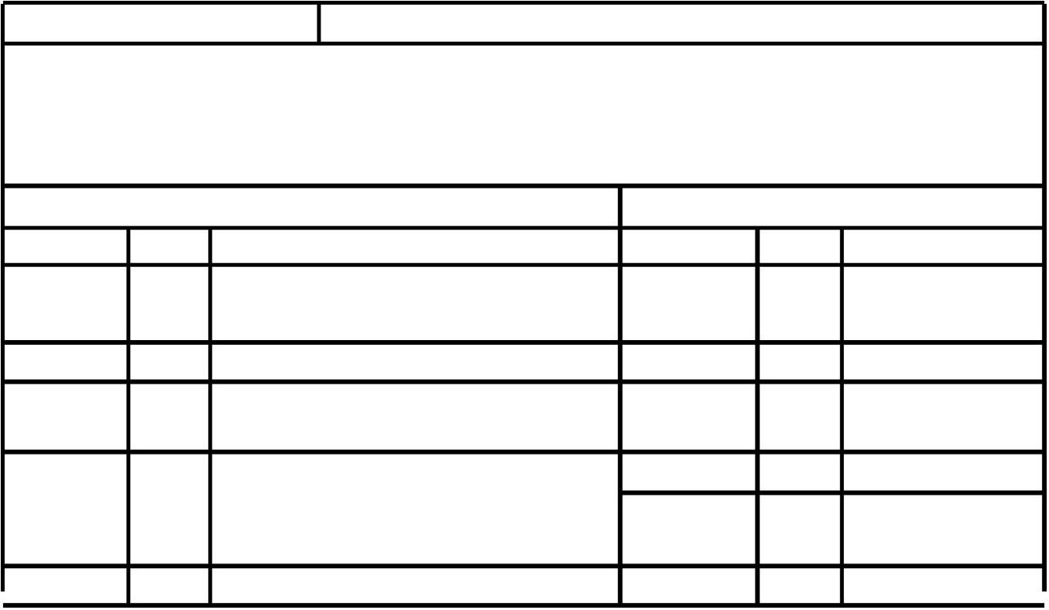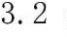

指令 0x33 获取结果区分数据来源
指令: 0x33
说明:
. 此指令返回的数据区分数据来源，即上位机可通过数据区分标志，区分得到的数据是扫码数据、刷卡
卡号）数据、蓝牙数据或按键值数据。
上位机端主动轮询或设备端主动上报结果使用此指令
1
（
2. DATA_TYPE: 指示返回的数据的类型
扫码数据: 0x10 ~ 0x3F
卡:
蓝牙数据：0x8X
按键: 0xAX
0x40 ~ 0x7F:
PC->Reader(Send)
Reader->PC(Receive)
项目
字节
说明
项目
字节
说明
Default:
2
1
2
Byte
1Byte
1Byte
1Byte
Default: 0x55 0xAA
0x33
包头
包头
0x55 0xAA
Byte 0x33
命令字
数据域长度
命令字
标识字
数据域长度
0
x00 : 成功
Byte 0x00 0x00
非 0 : 失败
2
Byte
数据 N = 0 时没有此项
N Byte
数据区分
0
Byte
Byte
1 Byte DATA_TYPE
X Byte 结果
数据域
没有此项
(数据 N = 0
数据域
校验字
标志
结果
时没有此项)
1
1Byte
校验字
例：
命令模式下上位机轮询发送该指令获取数据（蓝色--数据类型，红色--数据）
PC-->Reader :55 AA 33 00 00 CC
Reader-->PC :55 AA 33 00 00 00 CC 无数据
Reader-->PC :55 AA 33 00 07 00 10 31 32 33 34 35 36 DC 扫码数据
Reader-->PC :55 AA 33 00 09 00 40 37 64 39 30 64 61 36 31 DD 刷卡数据
指令 0x32 按键值上报
指令: 0x32
上报按键值
说明:
1
2
3
4
、当设备处在主动上报模式，有按键值触发，设备会主动上报按键值(命令字域是 0x32)
、当设备处在命令模式，上位机端可轮询此指令获取数据(该指令只适用于 DW100 设备)
、此功能已经包含在 0x33 指令内
、使用此功能需要将设备切换到命令模式下，且按键已经打开，参考 0x06
PC->Reader(Send)
Reader->PC(Receive)
项目
字节
说明
项目
字节
说明
2
1
2
Byte Default: 0x55 0xAA
1Byte
1Byte
1Byte
Default: 0x55 0xAA
包头
包头
Byte 0x32
0x32
0x00
命令字
数据域长度
命令字
标识字
Byte 0x00 0x00
0
Byte
2Byte
N
数据域
没有此项
数据域长度
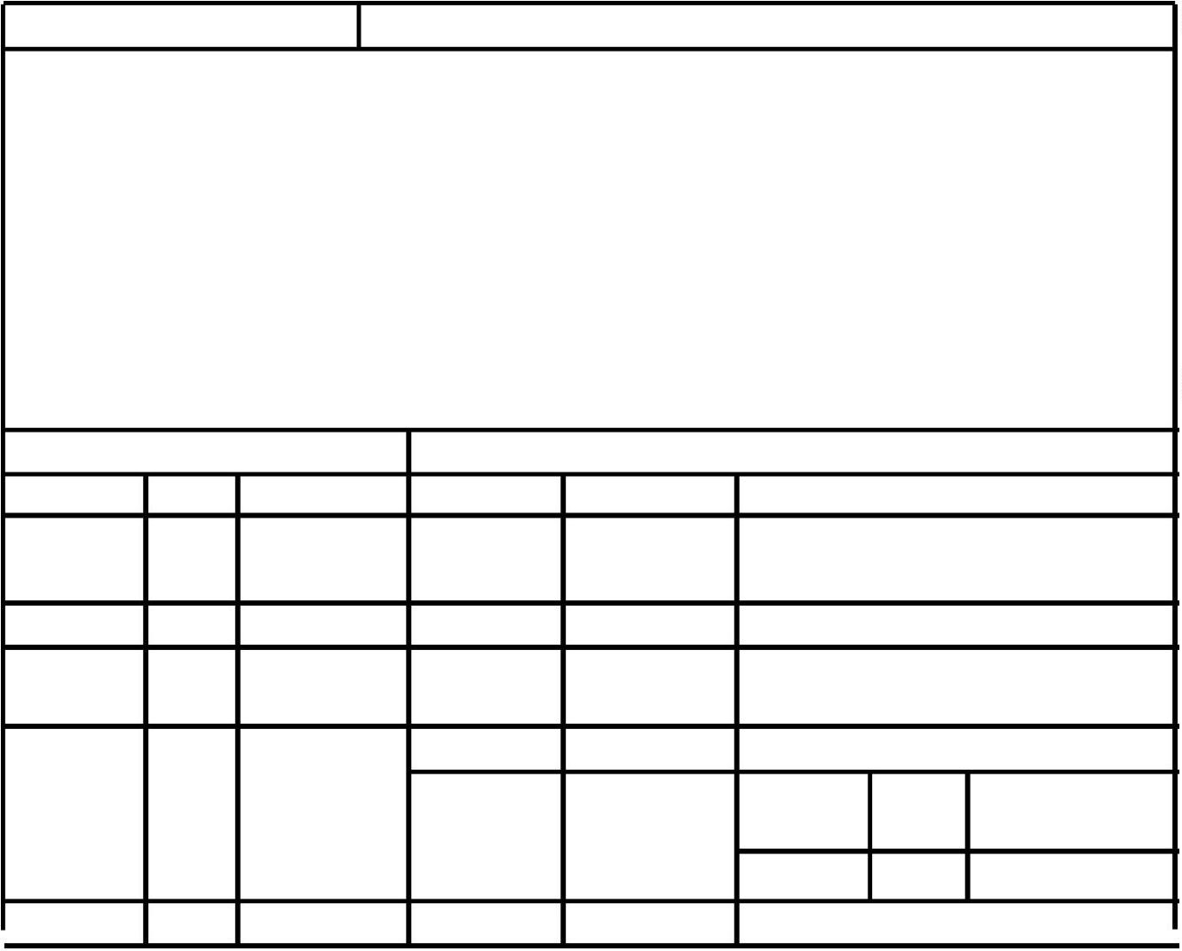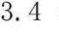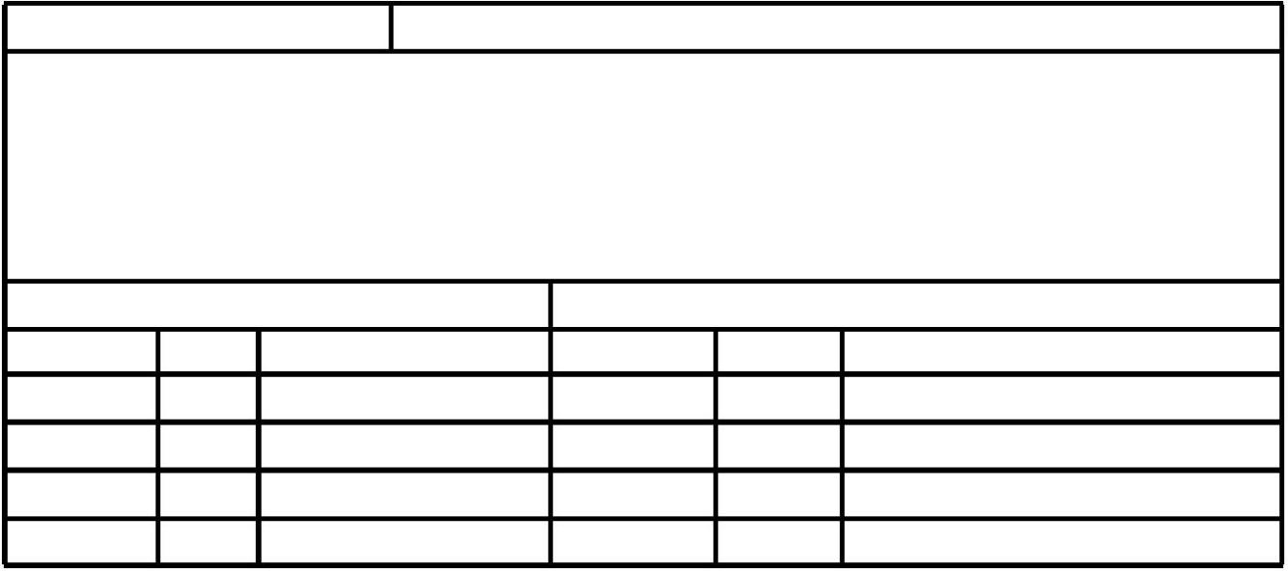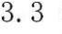

N > 0 时一定
存在
1
Byte
键值
N Byte
1Byte
N > 1 时存在
数据域
校验字
N Byte N = 1 时不存
附件数据
在
1Byte
校验字
例：
PC-->Reader :55 AA 32 00 00 CD


4
白名单设置
使白名单设置功能，需通过 0x40 指令或 PC 端《畅盈互联白名单配置管理工具》更
改初始密码，初始密码不能用来开启扫描编辑白名单功能。
白名单功能有三种工作模式：
1、正常工作模式--过滤功能（可通过 0x41 指令进行设置）
2
3
、刷卡自动添加卡号到白名单 （需通过配置码使能或关闭）
、刷卡自动从白名单中删除这张卡（需通过配置码使能或关闭）
4、指令中用的时间戳为 unix 时间戳
畅盈通信协议可以使用 0x41 指令开启正常工作模式，另外两种模式需使用 PC 端
工具才能设置，具体可详见《畅盈互联白名单配置管理工具》。指令 0x42、0x43 指令在任
意工作模式下都生效。
注：白名单内存储的是无前后缀且为正序的物理卡号，且不加回车换行，刷卡输出格式为
直接输出
指令 0x40 设置管理密码
指令: 0x40
说明：密码为 ASCII
PC->Reader(Send)
Reader->PC(Receive)
项目
字节
说明
项目
字节
说明
Default: 0x55
2
1
2
Byte Default: 0x55 0xAA
1Byte
包头
包头
0xAA
Byte 0x40
1Byte 0x40
命令字
数据域长度
命令字
标识字
0x00 : 成功
Byte 0x20 0x00
1Byte
非 0 : 失败
1
6
初始密码:
原密码
2Byte
N
数据域长度
3
2
Byte
1234567887654321
数据域
Byte
1
Byte
6
N Byte 数据 N = 0 时没有
此项
新密码
数据域
校验字
1Byte
1Byte
校验字
例：
设置管理密码为 1996049520111111（蓝色--原始密码，红色--待设置密码）
PC-->Reader :55 AA 40 20 00 31 32 33 34 35 36 37 38 38 37 36 35 34 33 32 31 31 39 39 36 30 34 39 35 32 30
3
1 31 31 31 31 31 A2
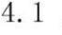

指令 0x41 使能白名单过滤功能
指令: 0x41
说明：使能或禁用白名单查询功能
PC->Reader(Send)
Reader->PC(Receive)
项目
字节
说明
项目
字节
说明
2
Byte Default: 0x55 0xAA
Byte 0x41
1Byte
1Byte
Default: 0x55 0xAA
0x41
包头
包头
1
命令字
命令字
0
x00 : 成功
2Byte 0x01 0x00
1Byte
数据域长度
标识字
非 0 : 失败
0
: 关闭白名单过滤功能(default)
2Byte
N
数据域长度
数据域
1
1Byte
Byte 1: 打开白名单过滤功能
N Byte
数据 N = 0 时没有此项
数据域
1Byte
校验字
例：
校验字
PC-->Reader :55 AA 41 01 00 00 BF
PC-->Reader :55 AA 41 01 00 01 BE
关闭白名单过滤功能
开启白名单过滤功能
注：白名单内存储的是无前后缀且为正序的物理卡号，且不加回车换行，刷卡输出格式为
直接输出。
指令 0x42 添加卡号到白名单
指令: 0x42
说明：卡号为正序且不带前后缀, 高位在前
卡号长度少于 8 字节时，后面补零
PC->Reader(Send)
Reader->PC(Receive)
项目
字节
说明
项目
字节
说明
2
Byte Default: 0x55 0xAA
Byte 0x42
1Byte
1Byte
Default: 0x55 0xAA
0x42
包头
包头
1
命令字
命令字
0
x00 : 成功
2
Byte 0x08 0x00
1Byte
数据域长度
数据域
标识字
非 0 : 失败
unsigned long long 数据
2Byte
N
数据域长度
数据域
8
Byte
Byte
N Byte 数据 N = 0 时没有此项
（
卡号）
1
1Byte
校验字
例：
校验字
PC-->Reader :55 AA 42 08 00 FF 81 4C 00 00 00 00 00 87 卡号为 5014015 的卡加入白名单
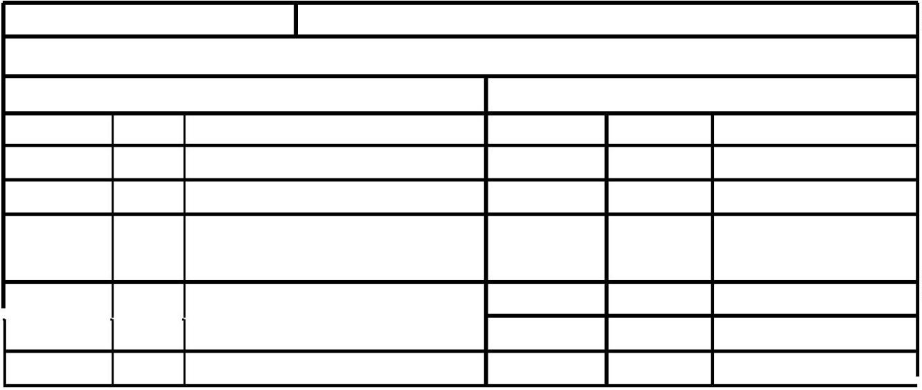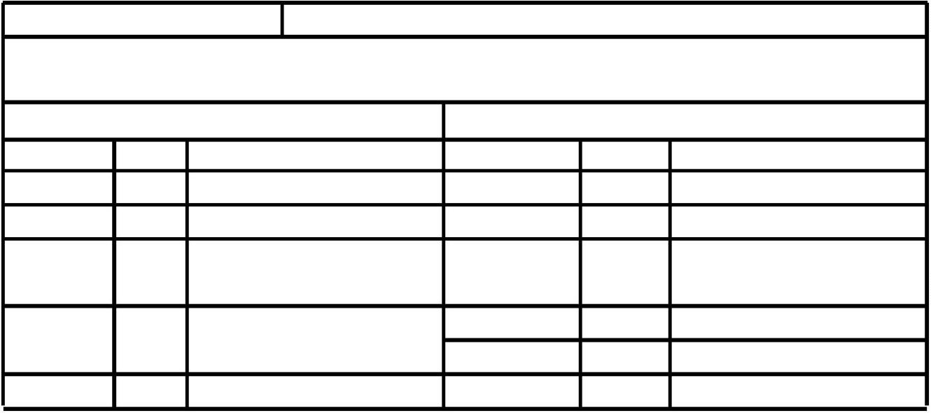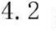

指令 0x43 删除白名单中的卡号
指令: 0x43
说明：卡号为正序且不带前后缀, 高位在前
卡号长度少于 8 字节时，后面补零
PC->Reader(Send)
Reader->PC(Receive)
项目
字节
说明
项目
字节
说明
2
Byte Default: 0x55 0xAA
Byte 0x43
1Byte
1Byte
Default: 0x55 0xAA
0x43
包头
包头
1
命令字
命令字
0
x00 : 成功
2
Byte 0x08 0x00
1Byte
数据域长度
数据域
标识字
非 0 : 失败
unsigned long long 数据
2Byte
N
数据域长度
数据域
8
Byte
Byte
N Byte 数据 N = 0 时没有此项
（
卡号）
1
1Byte
校验字
例：
校验字
PC-->Reader :55 AA 43 08 00 FF 81 4C 00 00 00 00 00 86 将卡号为 5014015 的卡从白名单内删除
指令 0x44 删除所有白名单
指令: 0x44
说明：删除白名单内所有卡号
PC->Reader(Send)
Reader->PC(Receive)
项目
字节
说明
项目
字节
说明
2
Byte Default: 0x55 0xAA
Byte 0x44
1Byte
1Byte
Default: 0x55 0xAA
0x44
包头
包头
1
命令字
命令字
0
x00 : 成功
2
Byte 0x00 0x00
1Byte
数据域长度
数据域
标识字
非 0 : 失败
2Byte
N
无此项
数据域长度
数据域
0
Byte
Byte
N Byte 数据 N = 0 时没有此项
1
1Byte
校验字
例：
校验字
PC-->Reader :55 AA 44 00 00 BB 删除白名单内所有卡号
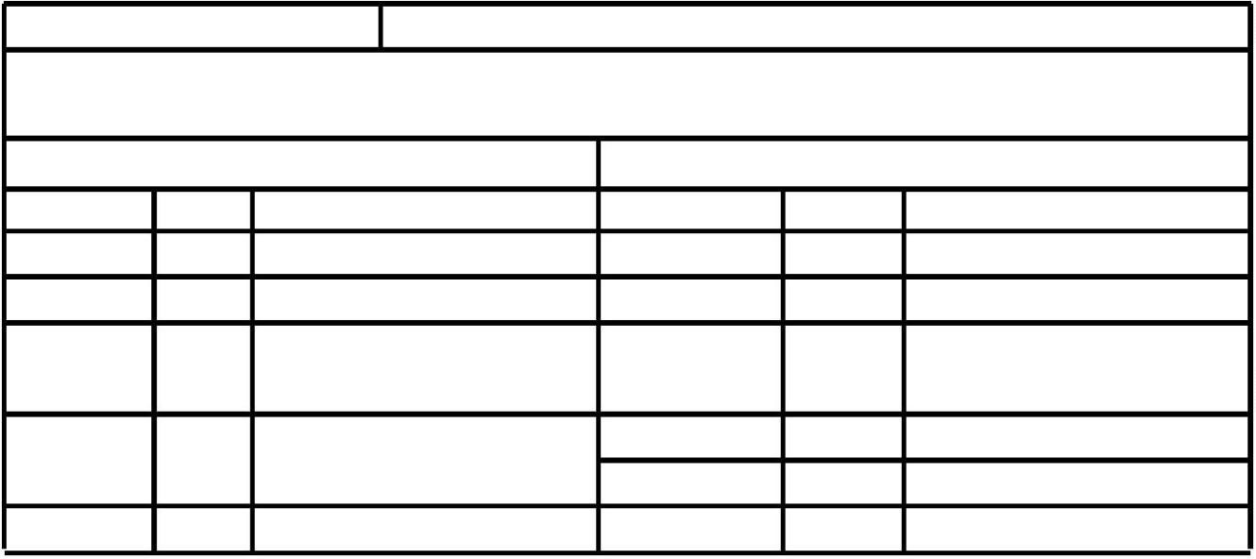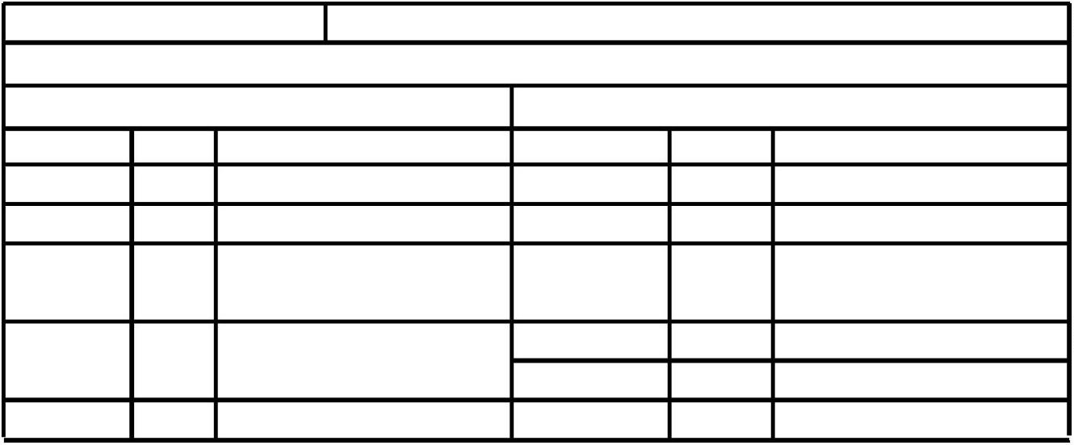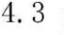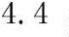

指令 0x46 批量修改白名单
指令: 0x46
说明：
数据域格式：TYPE + LEN + DATA + CRC16
TYPE: 指示 DATA 是否压缩。0：没有压缩 1: zlib 压缩
LEN : 从 TYPE 到 DATA 的字节数
DATA: 不压缩时格式如下
{
“
wlist”:[{“ID”:12345678, “M”: 0 }, {“ID”:765422, “M”: -1}, …………]
}
ID：卡号(整数)
M: 修改标识 0: 新增 -1: 删除
CRC16: 计算从 TYPE 到 DATA 的 CRC16 值。 CRC16 poly: 0x8005 -> X¹⁶ + X¹⁵ + X² + 1， 初始值
为 0
PC->Reader(Send)
Reader->PC(Receive)
项目
字节
说明
项目
字节
说明
2
Byte Default: 0x55 0xAA
Byte 0x46
1Byte
1Byte
Default: 0x55 0xAA
0x46
包头
包头
1
命令字
命令字
0
x00 : 成功
2
Byte
1Byte
2Byte
数据域长度
标识字
非 0 : 失败
TYPE
LEN
1 Byte DATA 是否压缩
N
数据域长度
N
2 Byte
N Byte JSON 格式
低位在前
数据域
校验字
Byte
DATA
N Byte
1Byte
数据 N = 0 时没有此项
数据域
校验字
CRC16 2 Byte
低位在前
1Byte
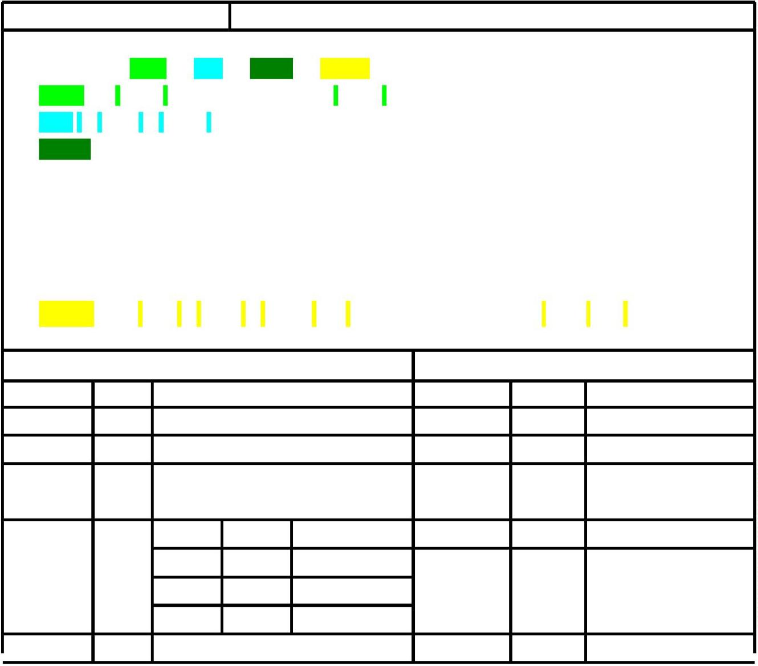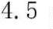

指令 0x45 配置白名单成功行为
指令: 0x45
说明：当所刷的卡在白名单内，则表示刷卡成功，此时扫码器会根据设置的动作进行反馈提示
Bit7
Bit6
Bit5
Bit4
Bit3
Bit2
Bit1
Bit0
动作
动作
音频
Bit15
继电器
Bit14
GPIO 管脚
蓝灯
Bit12
绿灯
Bit11
红灯
Bit10
背光灯
Bit9
蜂鸣器
Bit8
Bit13
Bit8 - Bit15 RFU
PC->Reader(Send)
Reader->PC(Receive)
项目
字节
说明
项目
字节
说明
2
Byte Default: 0x55 0xAA
Byte 0x45
1Byte
1Byte
Default: 0x55 0xAA
0x45
包头
包头
1
命令字
命令字
0
x00 : 成功
2
Byte 0x02 0x00
1Byte
数据域长度
数据域
标识字
非 0 : 失败
2Byte
N
扫码器成功行为动作设置
数据域长度
数据域
2
Byte
Byte
N Byte 数据 N = 0 时没有此项
1
1Byte
校验字
例：
校验字
PC-->Reader :55 AA 45 02 00 01 00 B9 白名单验证成功后响蜂鸣器
PC-->Reader :55 AA 45 02 00 02 00 BA 闪白灯
PC-->Reader :55 AA 45 02 00 04 00 BC 闪红灯
PC-->Reader :55 AA 45 02 00 08 00 B0 闪绿灯
PC-->Reader :55 AA 45 02 00 10 00 A8 闪蓝灯
PC-->Reader :55 AA 45 02 00 20 00 98 GPIO 管脚
PC-->Reader :55 AA 45 02 00 40 00 F8 继电器动作
PC-->Reader :55 AA 45 02 00 05 00 BD 响蜂鸣器闪红灯
PC-->Reader :55 AA 45 02 00 09 00 B1 响蜂鸣器闪绿灯
PC-->Reader :55 AA 45 02 00 11 00 A9 响蜂鸣器闪蓝灯
PC-->Reader :55 AA 45 02 00 0b 00 B3 响蜂鸣器闪白灯绿灯
PC-->Reader :55 AA 45 02 00 07 00 BF 响蜂鸣器闪白灯红灯
PC-->Reader :55 AA 45 02 00 14 00 AC 闪红蓝灯
PC-->Reader :55 AA 45 02 00 43 00 FB 蜂鸣器白灯继电器
PC-->Reader :55 AA 45 02 00 45 00 FD 蜂鸣器红灯继电器
PC-->Reader :55 AA 45 02 00 49 00 F1 蜂鸣器绿灯继电器
PC-->Reader :55 AA 45 02 00 51 00 E9 蜂鸣器蓝灯继电器
PC-->Reader :55 AA 45 02 00 4B 00 F3 蜂鸣器白灯绿灯继电器
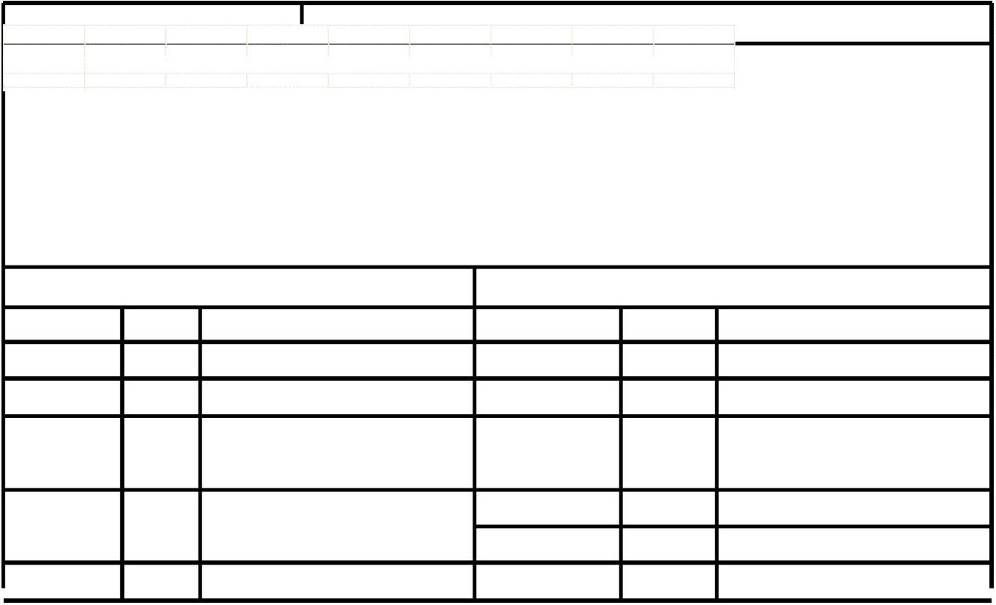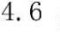

指令 0x47 根据时间段获取记录
指令: 0x47
说明：
1. 对 JSON_PARAM 的举例解释 ：
{
“
“
STimeStramp”:
ETimeStramp”: xxxx ,
//
//
xxxx,
}
2. 应答数据域格式：
TYPE: 0 表示 DATA 为未压缩的数据
1: 表示 DATA 为 zlib 压缩的数据
DATA: 未压缩时格式举例：
{
“
“
Total”:12,
CurCnt”: 8,
“
TRecords”:[{“ID”:12345, “TimeStramp”:1234567, }, ….]
}
CRC16: 从 TYPE 到 DATA 的校验
PC->Reader(Send) Reader->PC(Receive)
项目
字节
说明
项目
字节
说明
Default: 0x55
2
1
2
Byte
1Byte
1Byte
1Byte
2Byte
Default: 0x55 0xAA
0x47
包头
包头
0xAA
Byte 0x47
命令字
数据域长度
命令字
标识字
数据域长度
0x00 : 成功
Byte
非 0 : 失败
JSON_PARAM
N
N
TYPE
1 Byte
数据域
校验字
Byte
N Byte DATA N Byte
CRC16 2 Byte
1Byte
数据域
校验字
低位在前
1Byte
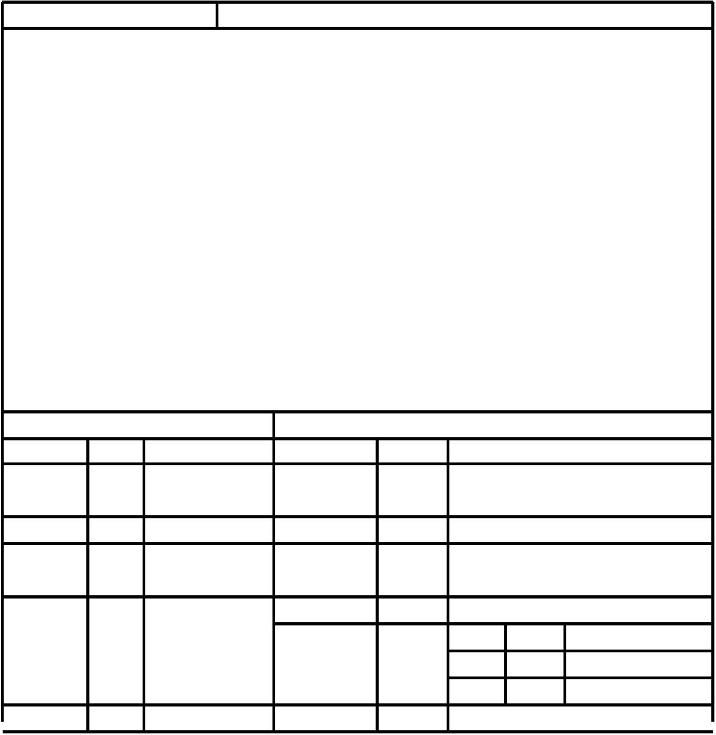

指令 0x48 根据时间段删除记录
指令: 0x48
说明：
. 对 JSON_PARAM 的举例解释 ：
1
{
“
“
STimeStramp”: xxxx,
ETimeStramp”: xxxx ,
//
//
}
PC->Reader(Send)
Reader->PC(Receive)
项目
字节
说明
项目
字节
说明
Default: 0x55
2
1
2
Byte
1Byte
1Byte
1Byte
2Byte
Default: 0x55 0xAA
0x48
包头
包头
0xAA
Byte 0x48
命令字
数据域长度
命令字
标识字
数据域长度
0x00 : 成功
Byte
非 0 : 失败
JSON_PARAM
N
N
数据域
校验字
Byte
0 Byte
1Byte
数据域
校验字
1Byte
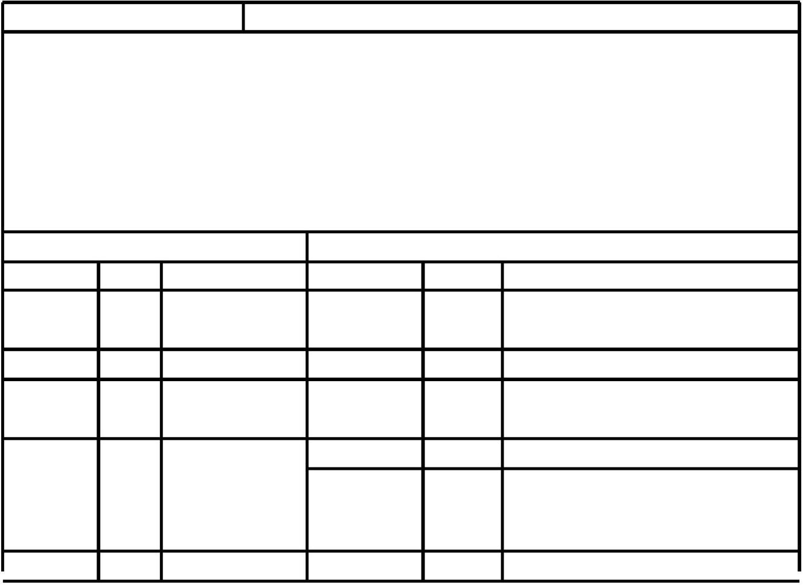

5
NFC 模块操作
NFC 模块可支持 Mifare One 卡块读写、CPU 卡发送 APDU 指令，详见具体指令。
名词解释：
任务启动标志位--该标志位用于告知扫码器何时开始卡的操作，何时结束卡的操作，或告知扫
码器操作卡的指令是独立的，无指令间依赖关系。
该标志位用来设置卡片的操作环境，标志位的值有以下三种：
0x00->AUTO 告知扫码器该指令可单独执行，无指令间的依赖关系。
0x01->START 告知扫码器开始对卡操作或对卡操作尚未结束，且指令间可能存在依赖关系。
0x02->FINISH 告知扫码器本条指令是操作卡的最后一条指令，将卡片操作环境恢复到默态。若操
作卡的指令是独立的，如读写 M1 卡的某块数据，则该标志位即可设置为 AUTO 也可
设置为 FINISH.
注：
旧版《畅盈通讯协议 v2.10》协议无该标志位，老用户可用 0x51、0x52 进行 M1 卡读写。
1
、若使用 START 标识开始操作卡片，则必须使用 FINISH 标识结束操作，否则会导致 NFC
模块工作异常，需重启后才可再次使用。
、若卡片操作过程中涉及多条卡片操作指令，则过程中所发指令的任务启动标志位均为
2
START，最后一条指令标记为 FINISH。
指令 0x53 卡号上报开关
指令: 0x53
说明：数据域的值设置为 0x01 或 0x00 时（即进入或退出命令模式），均为空操作且扫描器回复成功。
目的用于兼容 v2.10 版本畅盈通讯协议
注：默认卡号上报功能开启，若关闭卡号上报功能，则协议工作在任何模式下均得不到卡号。此时扫码器多
用于直接读写 M1 卡或操作 CPU 卡，而无需得到卡号。
PC->Reader(Send)
Reader->PC(Receive)
项目
字节
说明
项目
字节
说明
Default: 0x55
2
1
2
Byte Default: 0x55 0xAA
1Byte
包头
包头
0xAA
Byte 0x53
1Byte 0x53
命令字
数据域长度
命令字
标识字
数据域长度
0x00 : 成功
Byte 0x01 0x00
1Byte
非 0 : 失败
0x01：模块进入命令模式
2 Byte N
0x00：模块退出命令模式
1
1
Byte 0x02：刷卡上报
N Byte 数据 N = 0 时没有
此项
数据域
数据域
校验字
0x03：关闭上报
Byte
1 Byte
校验字
例：
PC-->Reader :55 AA 53 01 00 02 AF 使能卡号上报
PC-->Reader :55 AA 53 01 00 03 AE 关闭卡号上报
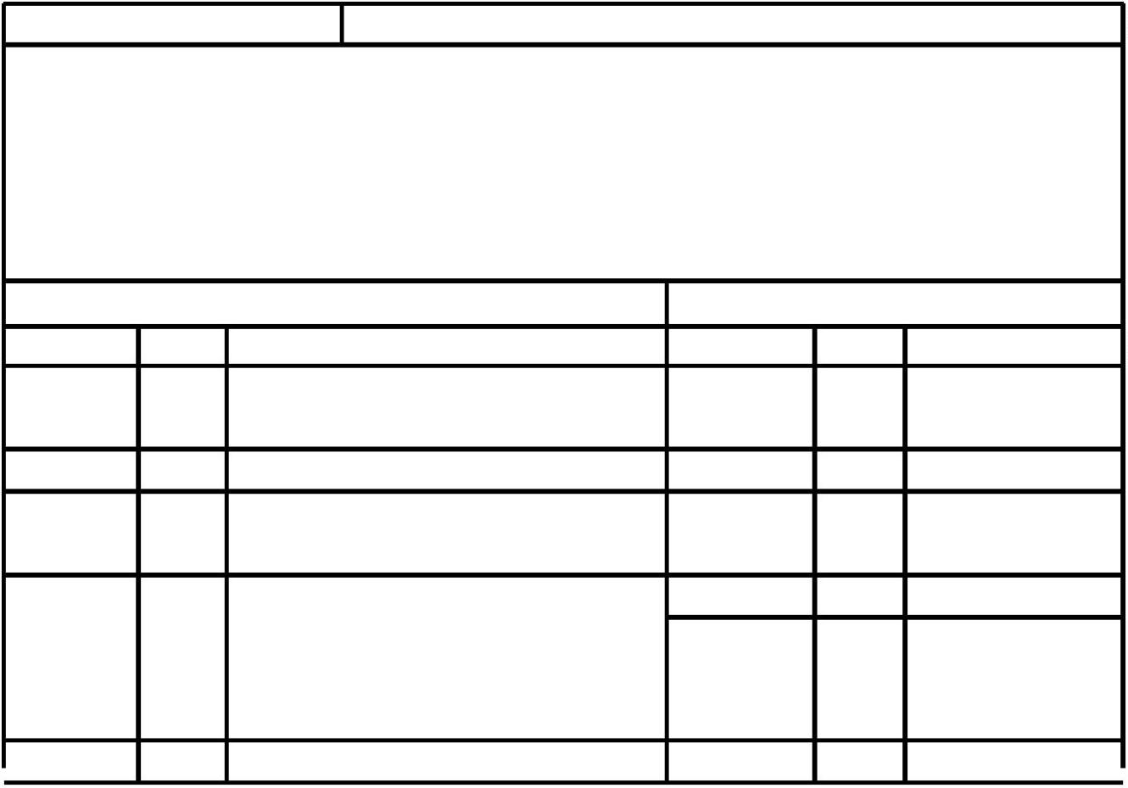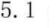

Reader-->PC :55 AA 53 00 00 00 AC

M1 卡块操作
5
.2.1 指令 0x51 读取 M1 卡一块数据
指令: 0x51
说明: 任务启动标志字段可选，当指令中不包含该标志位时，默认按 AUTO 标识执行
PC->Reader(Send) Reader->PC(Receive)
读取 M1 卡某块
项目
字节
说明
项目
字节
说明
Default: 0x55
2
1
2
Byte
Default: 0x55 0xAA
1Byte
包头
包头
0xAA
Byte
0x51
N
1Byte 0x51
命令字
数据域长度
命令字
标识字
0x00 : 成功
Byte
1Byte
非 0 : 失败
0
x60 -> KEY A
x61 -> KEY B
1
Byte
Byte
密钥类型
0
2 Byte N
数据域长度
1
0 ~ 0xFF
块号
密钥
N Byte
6 Byte
数据域
0
x00 -> AUTO
N Byte 数据 N = 0 时没有
此项
任务启动
标志位
(可选)
数据域
校验字
1
Byte
0x01 -> START
0x02 -> FINISH
1
Byte
1Byte
校验字
例：
用 A（0x60）密钥做认证，读取 6 扇区第二块(即绝对块号为 0x19）数据
。认证密钥为 FF FF FF FF FF FF,标志位选配。
PC-->Reader :55 AA 51 09 00 60 19 FF FF FF FF FF FF 00 DE 包含标志位
PC-->Reader :55 AA 51 08 00 60 19 FF FF FF FF FF FF DF 无标志位
Reader-->PC :55 AA 51 00 10 00 12 34 56 78 90 12 34 56 78 90 12 34 56 78 90 12 34 读卡成功
Reader-->PC :55 AA 51 FF 00 00 51 失败或无卡
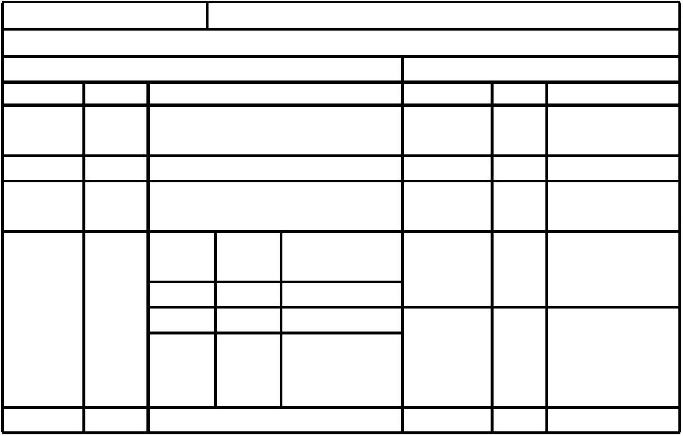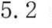

5
.2.2 指令 0x52 写 M1 卡一块数据
指令: 0x52
说明: 任务启动标志字段可选，当指令中不包含该标志位时，默认按 AUTO 标识执行
PC->Reader(Send) Reader->PC(Receive)
向 M1 卡某块写数据
项目
字节
说明
项目
字节
说明
Default: 0x55
2
1
2
Byte Default: 0x55 0xAA
Byte 0x52
1Byte
包头
包头
0xAA
1Byte 0x52
命令字
数据域长度
命令字
标识字
0x00 : 成功
Byte
N
1Byte
非 0 : 失败
0
x60 -> KEY A
x61 -> KEY B
1
Byte
密钥类型
0
2Byte
N
数据域长度
1
6
Byte 0 ~ 0xFF
Byte
块号
密钥
N Byte
16
数据域
数据
Byte
数据 N = 0 时没有
NByte
1Byte
数据域
校验字
0
x00 -> AUTO
Byte 0x01 -> START
X02 -> FINISH
此项
任务标志
1
位(可选)
0
1
Byte
校验字
例：
用 B（0x61）密钥做认证，向 6 扇区第二块(即绝对块号为 0x19）写数据
。认证密钥为 FF FF FF FF FF FF,标志位选配。
PC-->Reader :55 AA 52 19 00 61 19 FF FF FF FF FF FF 11 11 11 11 11 11 11 11 22 22 22 22 22 22 22 22 00 CC
包含标志位
PC-->Reader :55 AA 52 18 00 61 19 FF FF FF FF FF FF 12 34 56 78 90 12 34 56 12 34 56 78 90 12 34 56 CD
无标志位
Reader-->PC :55 AA 52 00 00 00 AD 写数据成功
Reader-->PC :55 AA 52 FF 00 00 52 失败或无卡
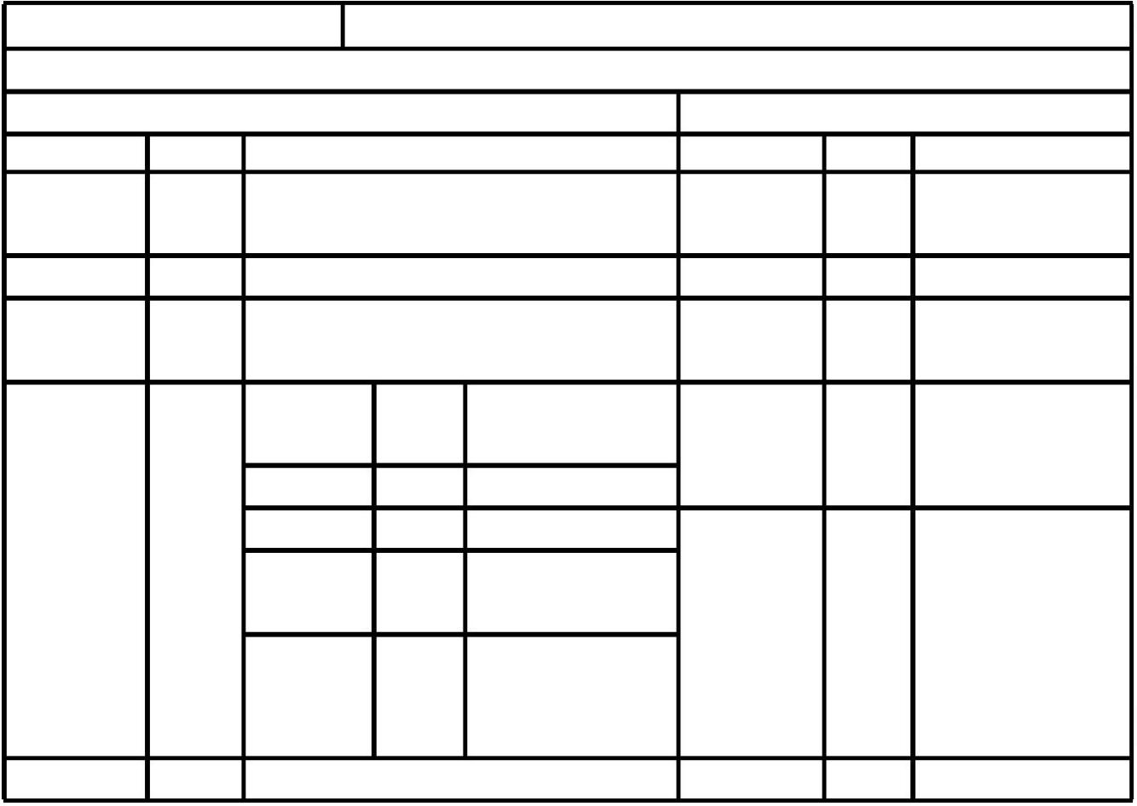

5
.2.3 指令 0xA0 读 M1 卡扇区内多个块
指令: 0xA0 读 M1 卡扇区内多个块
说明: 可读 S50/S70 卡，扇区号、偏移、块数的取值根据卡片类型而定
偏移--以选取的扇区 0 块为起始地址计算待读块的基地址。
块数--以选定的基地址块为读卡开始块，连续读取选中的块数。
命令解析:
读取一张卡的 2 扇区 1 块和 2 块数据
5
5 AA A0 0B 00 00 60 02 01 02 FF FF FF FF FF FF 35
55 AA
命令头
A0
指令
0B 00
数据长度
00
AUTO
60
密钥类型
02
扇区号
01
待读块
02
从基地址开始
FF ~FF
密钥
35
校验字
基地址
连续读几块
注：读取的块数不可为 0，若为 0 视为无效指令；一条指令中不可跨扇区读取块数据
PC->Reader(Send) Reader->PC(Receive)
项目
字节
说明
项目
字节
说明
包头
2Byte
1Byte
Default: 0x55 0xAA
0xA0
包头
1Byte Default: 0x55 0xAA
1Byte 0x51
命令字
命令字
0
x00 : 成功
数据域长度 2Byte
N
标识字
1Byte
非 0 : 失败
0
x00 -> AUTO
任务标志
1
Byte 0x01 -> START
位
0
0
0
x02 -> FINISH
x60 -> KEY A
x61 -> KEY B
数据域长度 2Byte
N
密钥类型 1 Byte
S50 -> 0x00~0x0F
S70 -> 0x00~0x27
S50 -> 0x00~0x03
扇区号
偏移
1 Byte
数据域
11 Byte
1 Byte S70 -> 0x00~0x03 或
0
x00~0x0F
数据 N = 0 时没有
S50 -> 0x01~0x04
数据域
校验字
NByte
1Byte
此项
块数
密钥
1Byte S70 -> 0x01~0x04 或
0
x01~0x10
6 Byte
校验字
例：
1Byte
用 A（0x60）密钥做认证，读取 2 扇区 0 块、1 块、2 块数据，即以 0 块为基地址连续读 3 块
。认证密钥为 FF FF FF FF FF FF,标志位设置为 AUTO。
PC-->Reader :55 AA A0 0B 00 00 60 02 00 03 FF FF FF FF FF FF 35
Reader-->PC :55 AA A0 00 30 00 00 00 00 00 00 00 00 00 00 00 00 00 00 00 00 00 00 00 00 00 00 00 00 00 00
0
0 00 00 00 00 00 00 00 00 00 00 00 00 00 00 00 00 00 00 00 00 00 00 6F 读数据成功
Reader-->PC :55 AA A0 FF 00 00 A0 失败或无卡
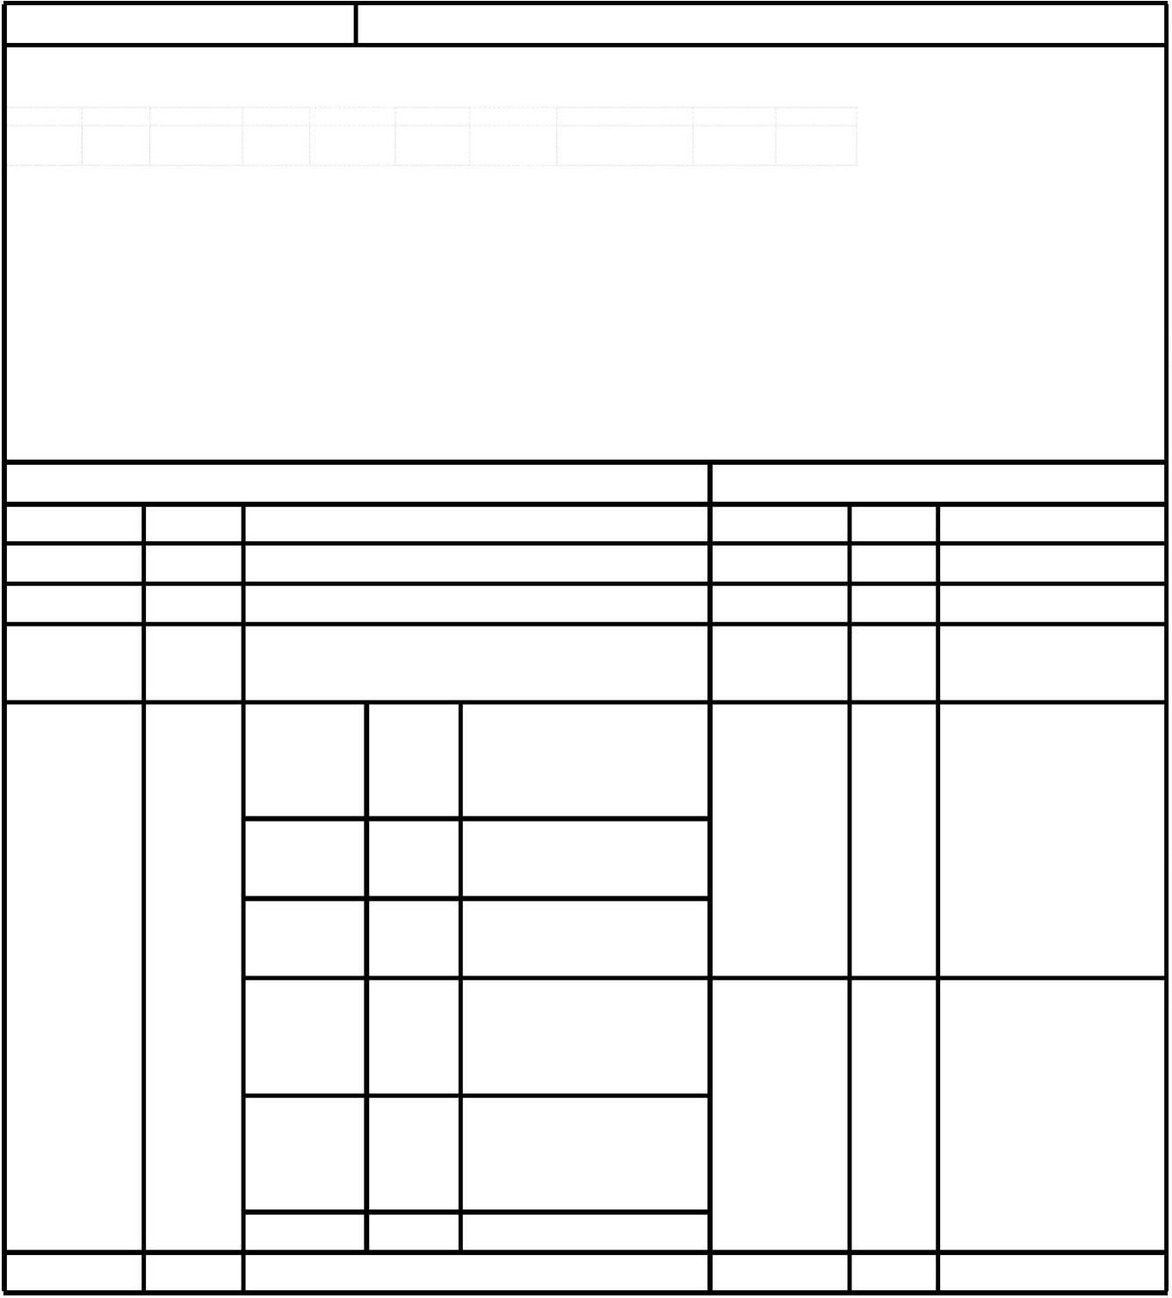

5
.2.4 指令 0xA1 写 M1 卡扇区内多个块
指令: 0xA1
写多块数据
说明: 可读 S50/S70 卡，扇区号、偏移、块数的取值根据卡片类型而定
偏移--以选取的扇区 0 块为起始地址计算待写块的基地址。
块数--以选定的基地址块为写卡开始块，连续写数据到选中的块数。
命令解析:
写数据到一张卡的 2 扇区 1 块和 2 块（指令详见示例）
5
5 AA A1 2B 00 00 60 02 01 02 FF FF FF FF FF FF ... ... 36
55 AA
命令头
A1
指令
2B 00
数据长度
00
AUTO
60
密钥类型
02
扇区号
01
待写块
02
从基地址开始
FF ~FF
密钥
... ...
待写数据
36
检验字
基地址
连续写几块
注：待写入的块数不可为 0，若为 0 视为无效指令；一条指令中不可跨扇区写入数据
PC->Reader(Send) Reader->PC(Receive)
项目
字节
说明
项目
字节
说明
包头
2 Byte Default: 0x55 0xAA
1 Byte 0xA1
包头
1 Byte Default: 0x55 0xAA
1 Byte 0xA1
命令字
数据域长
度
命令字
0x00 : 成功
2
Byte
N
标识字
1 Byte
非 0 : 失败
0
x00 -> AUTO
任务标志
位
1
Byte 0x01 -> START
0
0
0
X02 -> FINISH
x60 -> KEY A
x61 -> KEY B
数据域长度
2 Byte
N
密钥类型 1 Byte
S50 -> 0x00~0x0F
S70 -> 0x00~0x27
S50 -> 0x00~0x03
扇区号
偏移
1 Byte
数据域
N Byte
1 Byte S70 -> 0x00~0x03 或
0
x00~0x0F
S50 -> 0x01~0x04
数据 N = 0 时没有
数据域
校验字
0 Byte
1 Byte
块数
1Byte S70 -> 0x01~0x04 或
此项
0
x01~0x10
密钥
数据
6 Byte
N Byte N = 16 * 块数
校验字
例：
1 Byte
用 A（0x60）密钥做认证，向 2 扇区 1 块、2 块写入数据，即以 1 块为基地址连续写 2 块
认证密钥为 FF FF FF FF FF FF,标志位设置为 AUTO。
PC-->Reader :55 AA A1 2B 00 00 60 02 01 02 FF FF FF FF FF FF 11 11 11 11 11 11 11 11 11 00 00 00 00
0 00 00 00 00 00 00 00 00 00 33 33 33 33 33 33 33 33 33 36
。
0
Reader-->PC : 55 AA A1 00 00 00 5E 写数据成功
Reader-->PC :55 AA A1 FF 00 00 A1 失败或无卡
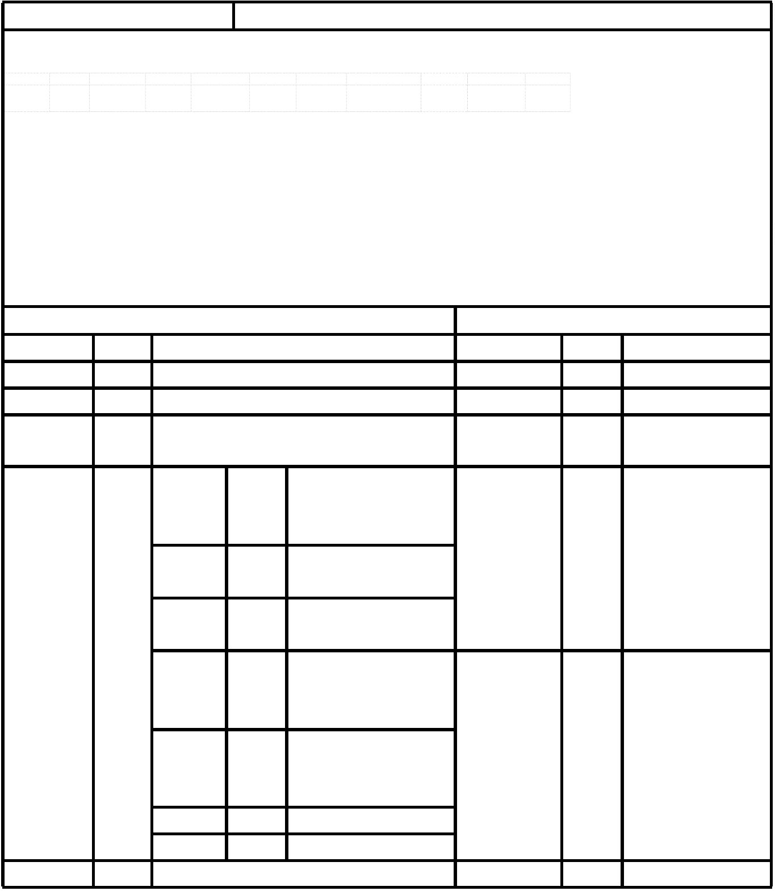

ISO14443-4
5
.3.1 指令 0xA6 发送 APDU 指令
指令: 0xA6
说明: 用于与 CPU 卡之间进行通信，APDU 指令可参见《FMCOS2.0 用户手册》
PC->Reader(Send)
Reader->PC(Receive)
项目
字节
说明
项目
字节
说明
包头
2 Byte Default: 0x55 0xAA
1 Byte 0xA6
包头
1 Byte Default: 0x55 0xAA
1 Byte 0xA6
命令字
命令字
0
x00 : 成功
数据域长度 2 Byte
N
标识字
1 Byte
非 0 : 失败
0
x01 -> START
任务标志位 1 Byte
0
X02 -> FINISH
数据域长度 2 Byte
N
数据域
校验字
N Byte
1 Byte
APDU
符合 ISO7816-4 的数据
N Byte 结构
DATA
数据域
数据 N = 0 时没有
N Byte 此项
校验字
1 Byte
例：红色字体部分为 APDU 指令
选择应用目录：
PC-->Reader :55 AA A6 08 00 01 00 A4 00 00 02 3F 01 C8
Reader-->PC : 55 AA A6 00 11 00 6F 0D 84 05 41 44 46 30 31 A5 04 9F 08 01 02 90 00 4C
获取 4 位随机数：
Reader-->PC : 55 AA A6 06 00 01 00 84 00 00 04 DE
Reader-->PC :55 AA A6 00 06 00 7C C9 56 38 90 00 14
外部认证:四位随机数用于外部认证，认证方式为 DES 单倍长，默认密钥（1122334455667788）
PC-->Reader :55 AA A6 0E 00 01 00 82 00 00 08 71 7E B1 7D 4C F6 81 17 33
Reader-->PC : 55 AA A6 00 02 00 90 00 CB
选择二进制文件：
PC-->Reader :55 AA A6 06 00 02 00 B0 83 00 00 6E
Reader-->PC : 55 AA A6 00 12 00 11 22 33 44 55 66 77 88 00 00 00 00 00 00 00 00 90 00 53
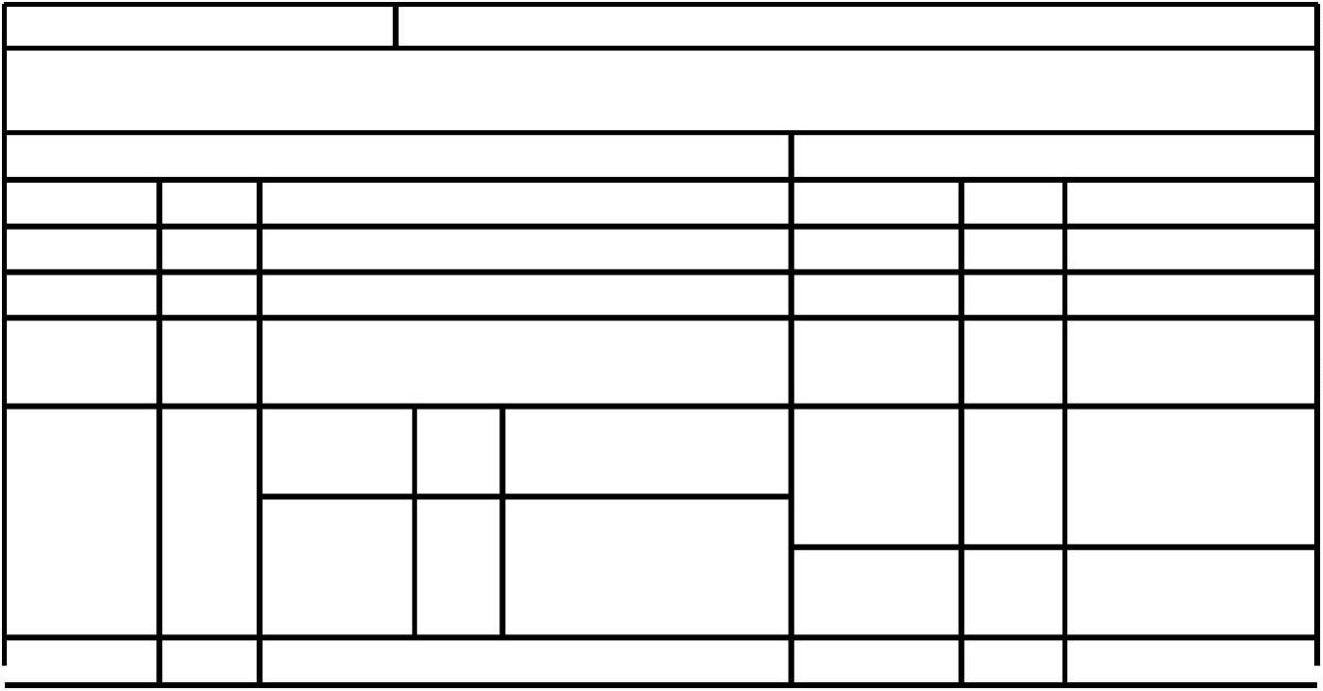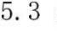

6
UI 界面操作指令
指令 0x61 响应扫码、刷卡、蓝牙数据
指令: 0x61
说明：该指令数据部分为 JSON 格式字符串 utf-8：
{
“
ack”: “xxxxx” , (应答信息, 比如”成功”, “失败”, 其长度不超过 128B)
“
msg”: “xxxx” (对”ack”的简要说明)
}
PC->Reader(Send)
Reader->PC(Receive)
项目
字节
说明
项目
字节
说明
包头
2Byte Default: 0x55 0xAA
1Byte 0x61
包头
1Byte
1Byte
Default: 0x55 0xAA
0x61
命令字
命令字
0
x00 : 成功
数据域长度 2Byte
标识字
1Byte
非 0 : 失败
JSON 数据
数据域长度
数据域
2Byte
N Byte
1Byte
N
数据域
N Byte
1Byte
数据 N = 0 时没有此项
校验字
例：
{
校验字
"
"
ack":"畅盈",
msg":"互联"
}
PC-->Reader : 55 AA 61 28 00 7B 0A 20 20 20 22 61 63 6B 22 3A 22 E5 BE AE E5 85 89 22 2C 0A 20 20 20 22
6
D 73 67 22 3A 22 E4 BA 92 E8 81 94 22 0A 7D AB
{
"
"
ack":"123",
msg":"456"
}
PC-->Reader : 55 AA 61 22 00 7B 0A 20 20 20 22 61 63 6B 22 3A 22 31 32 33 22 2C 0A 20 20 20 22 6D 73
6
7 22 3A 22 34 35 36 22 0A 7D 8B
指令 0x62 显示自定义数据
指令: 0x62
说明：
1
. 该指令的数据部分为 JSON 格式字符串 utf-8：
{
“
“
“
“
page_data”: “xxxxx” , (页面内容)
key_left”: “第一页”, (屏幕左下角显示)
key_mid”: “5 页”, (屏幕下方中间显示)
key_right” : ”下页” (屏幕右下角显示)
}
2
. 该指令只在主界面和自定义数据界面有效
PC->Reader(Send)
Reader->PC(Receive)
项目
字节
说明
项目
字节
说明
包头
2Byte Default: 0x55 0xAA
1Byte 0x62
包头
1Byte
1Byte
Default: 0x55 0xAA
0x62
命令字
命令字
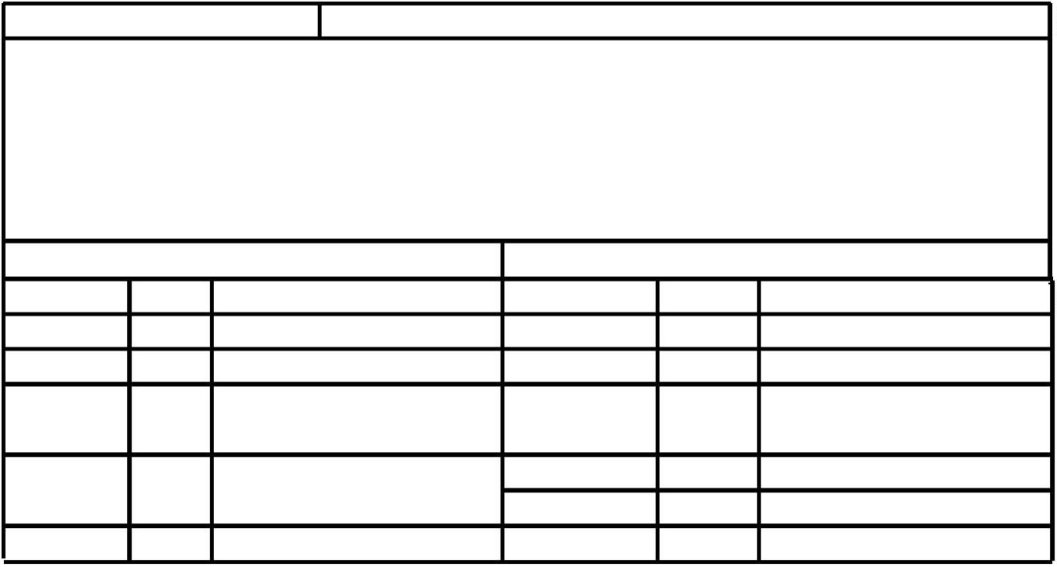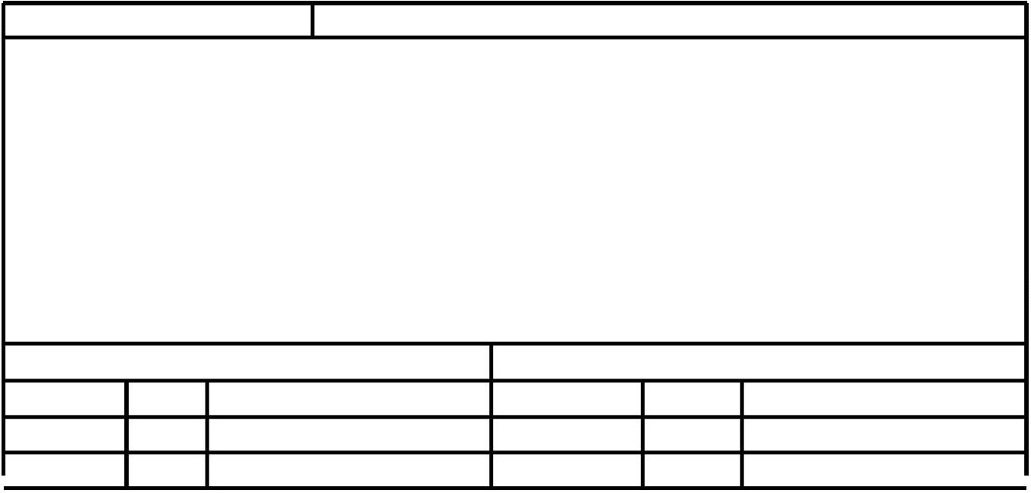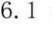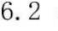

0
x00 : 成功
数据域长度 2Byte
N
标识字
1Byte
非 0 : 失败
JSON 数据
数据域长度
数据域
2Byte
N Byte
1Byte
N
数据域
N Byte
1Byte
数据 N = 0 时没有此项
校验字
例：
{
校验字
"
"
"
"
page_data":"你好",
key_left":"第一页",
key_mid":"5 页",
key_right":"下页"
}
PC-->Reader : 55 AA 62 65 00 7B 0A 20 20 20 22 70 61 67 65 5F 64 61 74 61 22 3A 22 E4 BD A0 E5 A5 BD
2
6
2 2C 0A 20 20 20 22 6B 65 79 5F 6C 65 66 74 22 3A 22 E7 AC AC E4 B8 80 E9 A1 B5 22 2C 0A 20 20 20 22
B 65 79 5F 6D 69 64 22 3A 22 35 20 E9 A1 B5 22 2C 0A 20 20 20 22 6B 65 79 5F 72 69 67 68 74 22 3A 22 E4
B8 8B E9 A1 B5 22 0A 7D B7
指令 0x63 显示图片
指令: 0x63
说明：图片导入到设备的方式详见，7 音频或图片更新部分指令
PC->Reader(Send)
Reader->PC(Receive)
项目
字节
说明
项目
字节
说明
包头
2Byte Default: 0x55 0xAA
1Byte 0x63
包头
1Byte
1Byte
Default: 0x55 0xAA
0x63
命令字
命令字
0
x00 : 成功
数据域长度 2Byte
N
标识字
1Byte
非 0 : 失败
待显示的图片编号
数据域长度
数据域
2Byte
N Byte
1Byte
N
数据域
1Byte
1Byte
数据 N = 0 时没有此项
校验字
例：
校验字
PC-->Reader :55 AA 63 01 00 01 9C 显示编号为 1 的图片
PC-->Reader :55 AA 63 01 00 02 9F 显示编号为 2 的图片
PC-->Reader :55 AA 63 01 00 03 9E 显示编号为 3 的图片
PC-->Reader :55 AA 63 01 00 04 99 显示编号为 4 的图片
PC-->Reader :55 AA 63 01 00 05 98 显示编号为 5 的图片
PC-->Reader :55 AA 63 01 00 0a 97 显示编号为 10 的图片
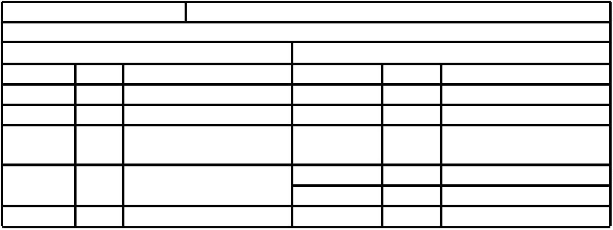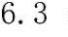

指令 0x64 进入特定窗口
指令: 0x64
说明：图片导入到设备的方式详见，7 音频或图片更新部分指令
PC->Reader(Send) Reader->PC(Receive)
项目
字节
说明
项目
字节
说明
包头
2Byte Default: 0x55 0xAA
1Byte 0x64
包头
1Byte
1Byte
Default: 0x55 0xAA
0x64
命令字
命令字
0
x00 : 成功
数据域长度 2Byte
N
标识字
1Byte
非 0 : 失败
0
0
x01: 主窗口
x02: 设备信息窗口
数据域长度
数据域
2Byte
N Byte
1Byte
N
数据域
N Byte
1Byte
数据 N = 0 时没有此项
校验字
例：
校验字
PC-->Reader :55 AA 64 02 00 01 00 98
PC-->Reader :55 AA 64 02 00 02 00 9B
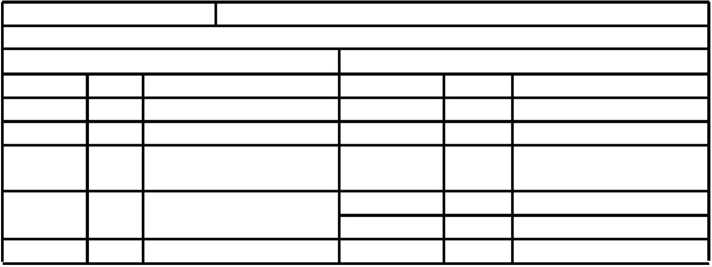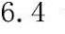

7
固件升级
指令 0x54 开始传输数据
指令: 0x54
说明：
PC->Reader(Send)
Reader->PC(Receive)
项目
字节
说明
项目
字节
说明
2
Byte Default: 0x55 0xaa
Byte 0x54
1Byte
1Byte
Default: 0x55 0xaa
0x54
包头
包头
1
命令字
命令字
0
x00 : 成功
2Byte
1Byte
数据域长度
标识字
非 0: 失败
N
升级包大小，单位 byte，低
2Byte
N
数据域长度
数据域
数据域
校验字
Byte
N Byte 数据： N = 0 时没有此项
位在前，高位在后
1
Byte
1Byte
校验字
指令 0x58 传输数据
指令: 0x58
说明：
PC->Reader(Send)
Reader->PC(Receive)
项目
字节
说明
项目
字节
说明
2
Byte Default: 0x55 0xAA
Byte 0x58
1Byte
1Byte
Default: 0x55 0xAA
0x58
包头
包头
1
命令字
命令字
0
x00 : 成功
2Byte
1Byte
数据域长度
标识字
非 0: 失败
N
2Byte
N
升级包数据
数据域长度
数据域
数据域
校验字
Byte
N Byte 数据： N = 0 时没有此项
1
Byte
1Byte
校验字
指令 0x56 / 0x5A 停止传输数据
指令: 0x56/0x5A
说明：
1. 0x5A 指令数据域: 文件 md5 值
PC->Reader(Send)
Reader->PC(Receive)
项目
字节
说明
项目
字节
说明
2
Byte Default: 0x55 0xAA
Byte 0x56 / 0x5A
1Byte
1Byte
Default: 0x55 0xAA
0x56 / 0x5A
包头
包头
1
命令字
命令字
0
x00 : 成功
2
Byte
1Byte
2Byte
数据域长度
标识字
非 0: 失败
N
N
升级包数据
数据域长度
数据域
数据域
校验字
Byte
N Byte 数据： N = 0 时没有此项
1Byte
1Byte
校验字
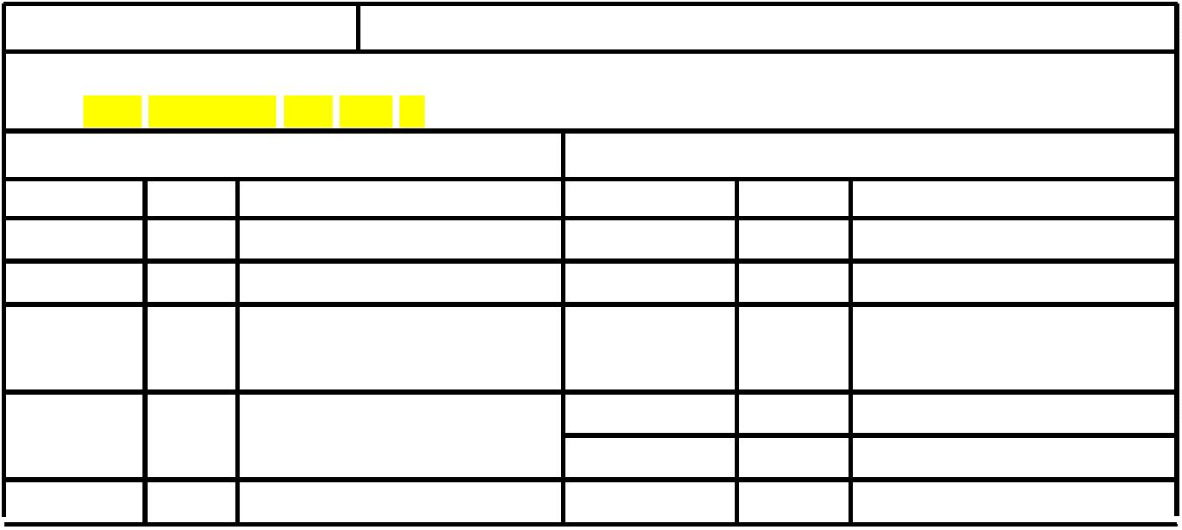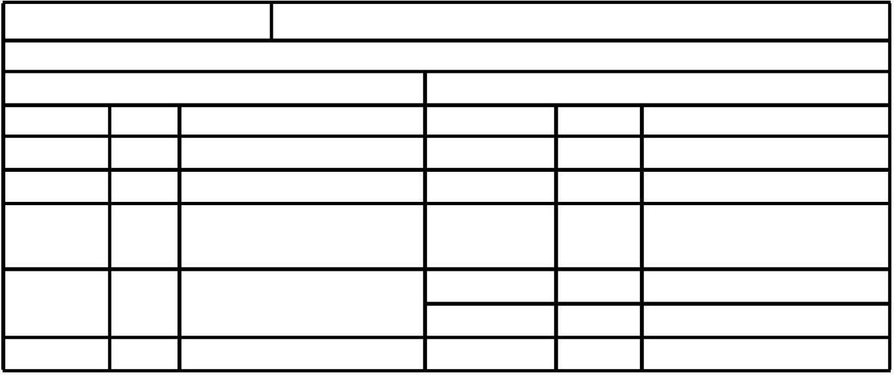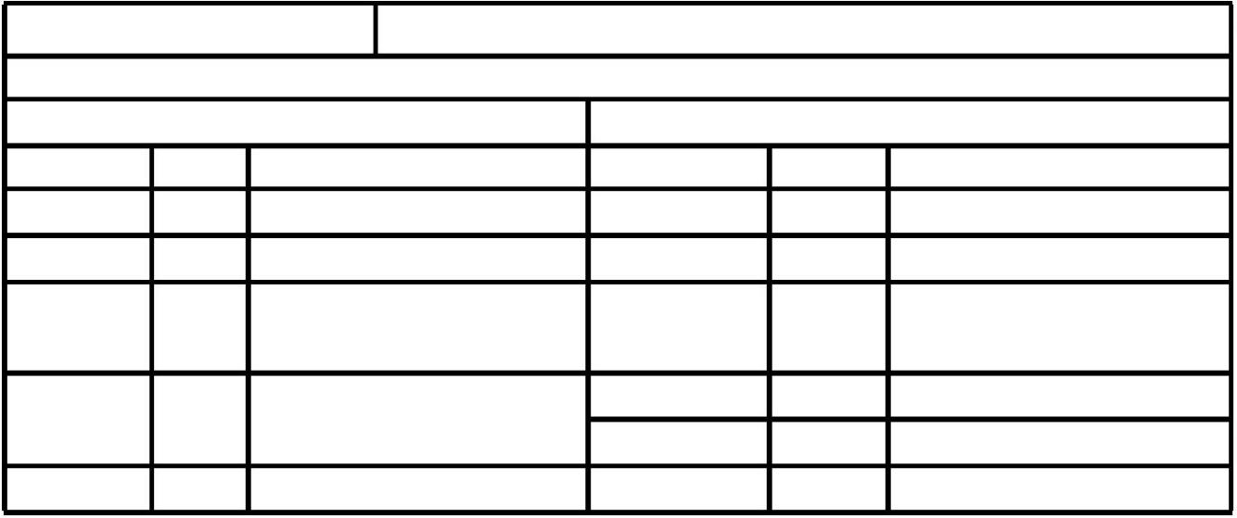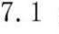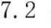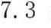

指令 0x57 覆盖安装
指令: 0x57
说明：
PC->Reader(Send)
Reader->PC(Receive)
项目
字节
说明
项目
字节
说明
2
Byte Default: 0x55 0xaa
Byte 0x57
1Byte
1Byte
Default: 0x55 0xaa
0x57
包头
包头
1
命令字
命令字
0
x00 : 成功
2
Byte
1Byte
2Byte
数据域长度
标识字
非 0: 失败
0
x00
N
立即重启
数据域长度
数据域
1
Byte 0x01
Byte
N Byte 数据： N = 0 时没有此项
数据域
校验字
不自动重启
1
1Byte
校验字
8
音频或图片更新
音频文件以压缩包的形式传输， 音频文件名称必须符合:[0-6].wav 或 f.wav, s.wav。图片
文件必须是: 0.png, 1.png
2.png … 或 logo.png, bk.png。 并且解压后只能有一级目
录。
指令 0x81 准备
指令: 0x81
说明：分包规则
当数据量 > 1024 时： 以 1024 字节发送
当数据量 < 1024： 直接发送即可
PC->Reader(Send)
Reader->PC(Receive)
项目
字节
说明
项目
字节
说明
Default: 0x55
2
1
2
Byte Default: 0x55 0xAA
1Byte
包头
包头
0xAA
Byte 0x81
1Byte 0x81
命令字
数据域长度
命令字
标识字
0x00 : 成功
Byte
N
1Byte
非 0 : 失败
1
Byte 0x01: xz 压缩包
x02: zip 压缩包
压缩类型
2Byte
N
数据域长度
0
1
Byte
Byte
数据域
校验字
2
4
Byte
Byte 压缩大小(低位在前)
数据 N = 0 时没有
总包数
N Byte
1Byte
数据域
校验字
文件大小
此项
1
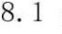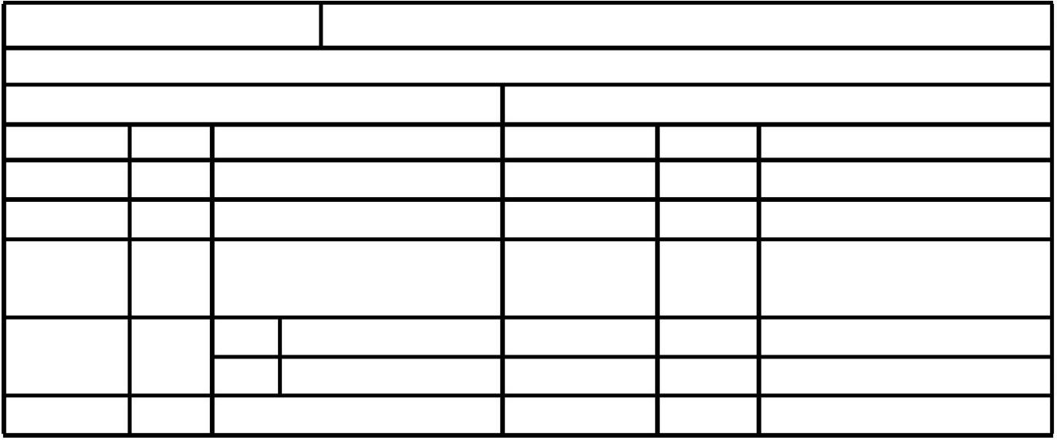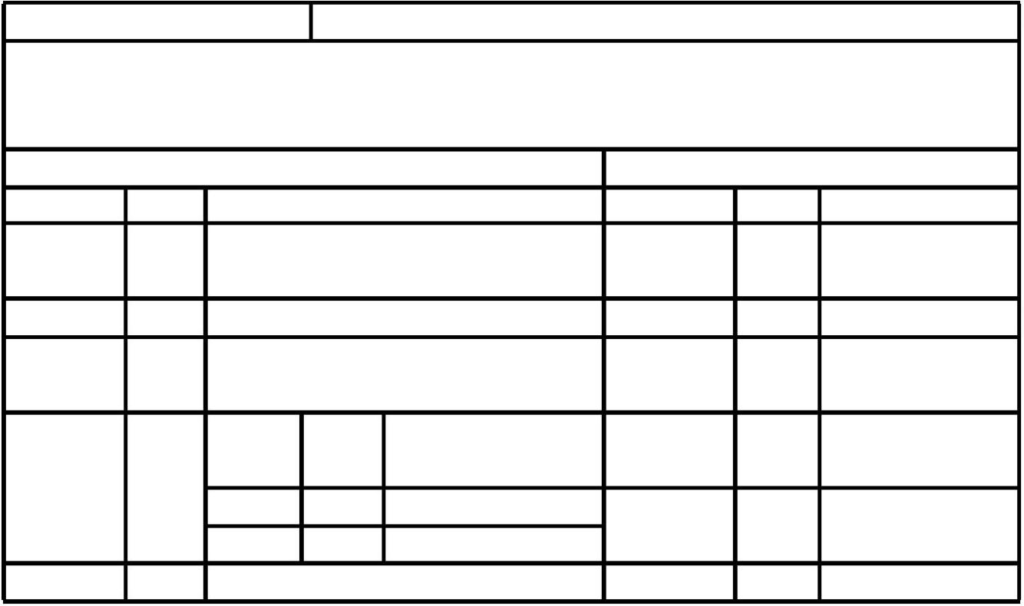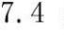

指令 0x82 分包传输
指令: 0x82
说明：分包规则
当数据量 > 1024 时： 以 1024 字节发送
当数据量 < 1024： 直接发送即可
PC->Reader(Send)
Reader->PC(Receive)
项目
字节
说明
项目
字节
说明
Default: 0x55
2
1
2
Byte Default: 0x55 0xAA
1Byte
包头
包头
0xAA
Byte 0x82
1Byte 0x82
命令字
数据域长度
命令字
标识字
0x00 : 成功
Byte
N
1Byte
非 0 : 失败
2
Byte 本包序号(序号从 0 开始
包序号
递
2Byte
N
数据域长度
增，一直到：总包数 -
1
Byte
Byte
数据域
校验字
1)，低位在前
N Byte
N Byte 数据 N = 0 时没
有此项
包数据
数据域
校验字
1
1Byte
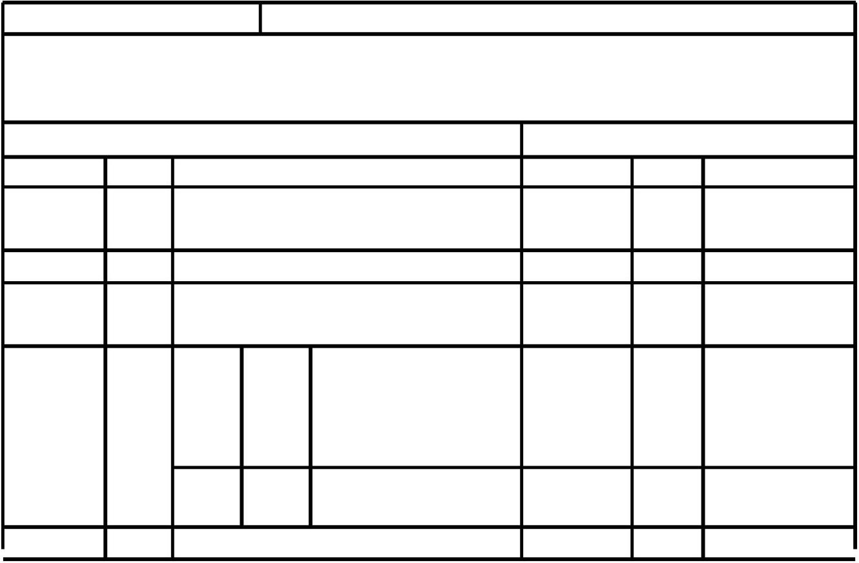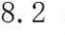

指令 0x83 结束指令
指令: 0x83
说明：
PC->Reader(Send)
Reader->PC(Receive)
项目
字节
说明
项目
字节
说明
2
Byte Default: 0x55 0xAA
Byte 0x83
1Byte
1Byte
Default: 0x55 0xAA
0x83
包头
包头
1
命令字
命令字
0
x00 : 成功
2
Byte
N
1Byte
2Byte
数据域长度
标识字
非 0 : 失败
RFU 2 Byte
N
数据域长度
数据域
1
1
Byte MD5 16
Byte
压缩包 md5
值
N Byte 数据 N = 0 时没有此项
数据域
校验字
Byte
1Byte
校验字
指令 0x8A 删除音频文件或图片
指令: 0x8A
说明：
此指令支持删除 0.wav 1.wav … 0.png 1.png …等文件
PC->Reader(Send)
Reader->PC(Receive)
项目
字节
说明
项目
字节
说明
Default: 0x55
2
1
2
Byte Default: 0x55 0xAA
Byte 0x8A
1Byte
包头
包头
0xAA
1Byte 0x8A
命令字
数据域长度
命令字
标识字
0x00 : 成功
Byte
N
1Byte
2Byte
非 0 : 失败
1
1
Byte
01：图片文件
2：音频文件
N
类型
数据域长
度
0
1
Byte
Byte
数据域
校验字
6 Byte 音频文件 标号范围: [0-5]
N Byte 数据 N = 0 时没
有此项
文件
标号
数据域
校验字
图片文件标号范围：^{[0-255]}
1
1Byte
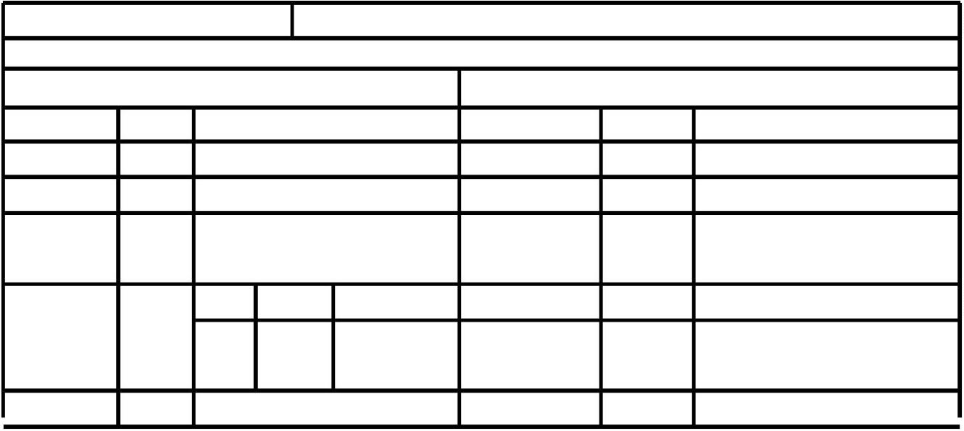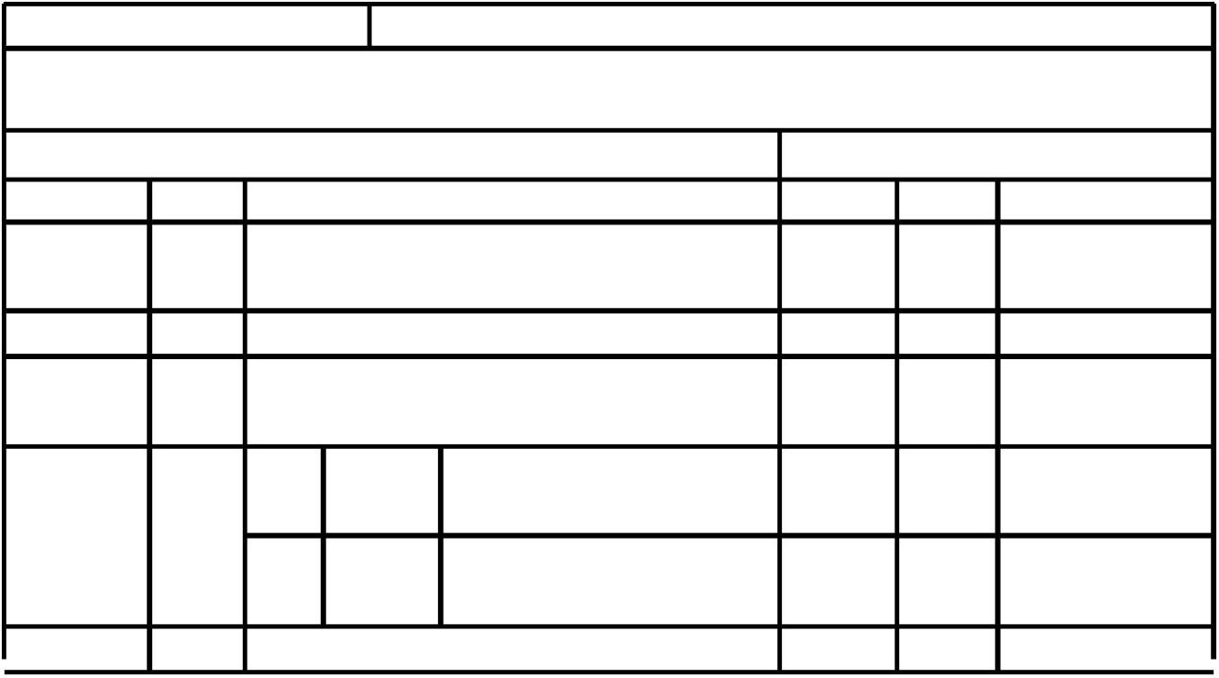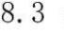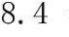

附录 1：
标识号
说明
0x00
0x10
0x90
0x01
0x02
0x03
0x04
0x05
0x06
0x07
0x08
0x09
0x0A
0x0B
0x0C
0x0D
0x0E
0x93
成功
成功，结果不为空
失败
校验失败
数据长度越界
本指令不支持
Json 解析失败
内存不足
密码长度错误
密码校验错误
功能未开启
卡号长度越界
升级超时失败
写入 flash 失败
包序号错误
不支持的压缩方式
参数错误
FLASH 空间不足


修改记录表
版
本
号
修改
类型
备
注
修改原因
修改内容摘要
修改人
修改日期
执行日期
2
2
2
2
2
.6
2018-04-18
2018-05-30
2018-06-28
2018-10-25
2018-11-02
添加 0x53 命令
.7
0x29
0x04
NFC
2.1
添加
添加
添加
修改
命令
.8
命令
.9
工作模式配置码
.10
码制设置指令
添加 0x05 命令
3.0
1_{、添加开关键值上报}
0x06
2020-08-24
指令
2
、添加 UI 界面操作指令
、添加按键上报 0x32 指令
3
4
5
、增加音频和图片文件替换指令
、NFC 模块增加任务启动标志
位标识功能
、添加 0xA0、0xA1、0xA6 卡
片操作指令
6
7
8
9
、添加 0x45 指令
、添加使用说明，更新文档格式
、添加附录 1--标识号说明
3.1
3.2
3.3
2021-06-25
2021-07-19
2022.01.05
增加心跳使能
增加白名单操作指令
修改 0x33 指令 DATA_TYPE 域
增加获取设备
SN
操作指令


